广西建信建设项目管理有限公司

招标文件

项目名称：桂林师范高等专科学校教育系
学前实训室设备采购
项目编号：GLZC2020-G1-990085-GXJX

采购代理机构：广西建信建设项目管理有限公司
2020年8月

目 录

第一章：公开招标公告.......................... ....2
第二章：投标人须知...... ..........................9
第三章：货物采购需求................... ....... ...19
第四章：评标办法...... .......................... .61
第五章：采购合同（合同主要条款及格式）.... .. .....65
第六章：投标文件格式............. .................69

第一章 公开招标公告
一、项目基本情况
项目概况：
桂林师范高等专科学校教育系学前实训室设备采购的潜在投标人应登陆 http://glggzy.org.cn（桂林市公共资源交易中心网），从网上下载招标文件电子版，并2020年9月1日9时30 分（北京时间）前递交投标文件。
1、项目编号：GLZC2020-G1-990085-GXJX
2、项目名称：桂林师范高等专科学校教育系学前实训室设备采购
3、预算金额：1814680.00元
4、最高限价： 1814680.00元
5、采购需求：标的的名称、数量、简要技术需求或服务要求：
项号 | 货物名称 | 数量 | 单位 | 简要技术需求或  服务要求
1 | LED显示屏 | 10 | 平 | 教育系学前实训室设备，包括奥尔夫与蒙台梭利融合实训室设备、科学观察探究实验室设备、幼儿生活模拟馆设备，如需进一步了解详细内容，详见招标文件
2 | 教师多媒体讲桌 | 2 | 套
3 | 教师电脑 | 1 | 台
4 | 教师椅 | 1 | 把
5 | 可移动白板 | 1 | 块
6 | 音箱 | 2 | 只
7 | 专业功放 | 1 | 台
8 | U段无线话筒 | 1 | 套
9 | 立式钢琴 | 1 | 台
10 | 蒙氏专用教具及配套培训 | 1 | 套
11 | 蒙氏教学专用毯 | 25 | 张
12 | 蒙氏教学专用毯架 | 13 | 个
13 | 走线胶带 | 5 | 卷
14 | 蒙氏教具摆放托盘 | 20 | 个
15 | 幼儿阅读区材料包 | 1 | 套
16 | 奥尔夫音乐专用教具 | 1 | 套
17 | 大军鼓 | 1 | 个
……
6、合同履行期限：自合同签订之日起 60 个日历日内全部到货，并安装调试完毕。
7、本项目（否）接受联合体。
二、申请人的资格要求：
1.满足《中华人民共和国政府采购法》第二十二条规定；
2.落实政府采购政策需满足的资格要求：无；
3.本项目的特定资格要求：无；
4.对在“信用中国”网站(www.creditchina.gov.cn)、中国政府采购网(www.ccgp.gov.cn)等渠道列入失信被执行人、重大税收违法案件当事人名单、政府采购严重违法失信行为记录名单及其他不符合《中华人民共和国政府采购法》第二十二条规定条件的供应商，不得参与政府采购活动。
5.单位负责人为同一人或者存在直接控股、管理关系的不同供应商，不得参加同一合同项下的政府采购活动。除单一来源采购项目外，为本采购项目提供整体设计、规范编制或者项目管理、监理、检测等服务的供应商，不得再参加该采购项目的其他采购活动。
三、获取招标文件：
1.时间：2020年8月11日自发布公告之时至投标截止时间止；
2.地点：投标人应登陆http://glggzy.org.cn（桂林市公共资源交易中心网），从网上下载招标文件电子版；
3.方式：网上下载；
4.售价：免费提供。
四、提交投标文件截止时间、开标时间和地点
1. 提交投标文件截止时间和地点：
提交投标文件截止时间：2020年9月1日9时30分（北京时间）。
地点：投标人应于2020年9月1日9时00分至9时30分（北京时间）止，将投标文件密封提交至桂林市公共资源交易中心 5 号开标室（广西桂林市临桂区西城中路69号创业大厦西辅楼4楼北区），逾期送达的或未按招标文件要求密封的投标文件将予以拒收。
2.开标时间及地点：
开标时间： 2020年9月1日9时30分（北京时间）；
开标地点：桂林市公共资源交易中心5号开标室（广西桂林市临桂区西城中路69号创业大厦西辅楼4楼北区）。
五、公告期限：自本公告发布之日起5个工作日。
六、其他补充事宜：
1.本项目需要落实的政府采购政策：
1.1本项目非专门面向中小微企业采购，《政府采购促进中小企业发展暂行办法》（财库[2011]181号）。
1.2《关于政府采购支持监狱企业发展有关问题的通知》（财库[2014]68号）。
1.3《关于促进残疾人就业政府采购政策的通知》（财库[2017]141号）。
1.4落实强制采购节能产品、鼓励节能政策：根据《国务院办公厅关于建立政府强制采购节能产品制度的通知》（国办发[2007]51号）和《关于印发节能产品政府采购品目清单的通知》（财库〔2019〕19 号）的规定，属于强制采购的产品，予以强制采购。属于非强制采购的产品，在技术、服务等指标同等条件下，予以优先采购。
1.5《广西壮族自治区人民政府办公厅关于印发招标采购促进广西工业产品产销对接实施细则的通知》（桂政办发【2015】78号）。
七、信息公告发布媒体：http://www.ccgp.gov.cn（中国政府采购网）、http://zfcg.gxzf.gov.cn（广西壮族自治区政府采购网）、http://gl.zfcg.zcygov.cn/（桂林政府采购网）、http://glggzy.org.cn（桂林市公共资源交易中心网）
八、对本次采购提出询问，请按以下方式联系。
1、采购人信息：
名称：桂林师范高等专科学校 地址：桂林市临桂区飞虎路9号
联系人：颜老师 联系方式：0773-3975072
2、采购代理机构信息：
名称：广西建信建设项目管理有限公司
地址：广西桂林市秀峰区翠竹路77号耀和荣裕写字楼2栋13楼
联系方式：0773-2806008
3.项目联系方式：
项目联系人：王婷 电 话：0773-2806008

广西建信建设项目管理有限公司
2020年8月11日

第二章 投标人须知
投 标 人 须 知 前 附 表
序号 | 条款号 | 条款名称 | 内容、要求
1 | 1 | 项目名称及项目编号 | 项目名称：桂林师范高等专科学校教育系学前实训室设备采购；  项目编号：GLZC2020-G1-990085-GXJX
2 | 5 | 投标人资格 | 5.1满足《中华人民共和国政府采购法》第二十二条规定；  5.2落实政府采购政策需满足的资格要求：无；  5.3本项目的特定资格要求：无；  5.4对在“信用中国”网站(www.creditchina.gov.cn)、中国政府采购网(www.ccgp.gov.cn)等渠道列入失信被执行人、重大税收违法案件当事人名单、政府采购严重违法失信行为记录名单及其他不符合《中华人民共和国政府采购法》第二十二条规定条件的供应商，不得参与政府采购活动。  5.5单位负责人为同一人或者存在直接控股、管理关系的不同供应商，不得参加同一合同项下的政府采购活动。除单一来源采购项目外，为本采购项目提供整体设计、规范编制或者项目管理、监理、检测等服务的供应商，不得再参加该采购项目的其他采购活动。
3 | 6 | 投标费用 | 不论投标结果如何，投标人均应自行承担所有与投标有关的全部费用。
4 | 15 | 投标报价及采购预算金额 | 15.2投标人必须就“货物采购需求”中所投货物和服务内容作完整唯一报价，否则，其投标将被拒绝；投标文件只允许有一个报价，有选择的或有条件的报价将不予接受。  15.3本项目采购预算金额（人民币）：1814680.00元；投标报价超出采购预算金额的将被视为无效投标。评标委员会认为投标人的投标报价明显低于其他通过符合性审查投标人的投标报价，有可能影响产品质量或者不能诚信履约的，应当要求其在评标现场合理的时间内提供书面说明，必要时提交相关证明材料；投标人不能证明其投标报价合理性的，评标委员会应当将其作为无效投标处理。
5 | 16.1 | 投标有效期 | 投标截止时间之日起90天，有效期不足的投标文件将被拒绝。
6 | 17.1 | 投标文件份数 | 正本壹册，副本肆册，须完整提交。
7 | 17.2 | 投标文件装订 | 投标人应按投标人须知第13.1条“投标文件的组成”规定的顺序自编目录及页码，投标文件的“正本”、“副本”应当单独装订成册并标注页码，装订应牢固，不易拆散和换页（A4标准纸装订）。封面应注明“正本”、“副本”字样，封面上写明项目名称、项目编号、采购代理机构、投标单位名称。
8 | 17.6 | 投标人公章 | 本招标文件中描述投标人的“公章”是指根据我国对公章的管理规定，用投标人法定主体行为名称制作的印章，除本招标文件有特殊规定外，投标人的财务章、部门章、分公司章、工会章、合同章、投标专用章、业务专用章等其它形式印章均不能代替公章。
9 | 17.7 | 投标文件包装、密封 | 将投标文件“正本”、“副本”“ 电子版（如有）”一并装入并密封在一个投标文件袋（盒、箱）中，并在密封处密封签章（公章、密封章、法定代表人或负责人或自然人或相应的授权委托代理人签字均可）。
10 | 17.8 | 投标文件袋（盒、箱）标记 | 项目名称：桂林师范高等专科学校教育系学前实训室设备采购  项目编号：GLZC2020-G1-990085-GXJX  采购代理机构：广西建信建设项目管理有限公司  投标单位名称：  在 年 月 日上午 时 分前不得开启（此处投标人填写投标截止时间）
11 | 19.1 | 投标文件递交起止时间及投标截止时间 | 投标截止时间：2020年9月1日9时30分。  投标人应于2020年9月1日9时00分至9时30分止，将投标文件密封提交至桂林市公共资源交易中心 5号开标室（广西桂林市临桂区西城中路69号创业大厦西辅楼4楼北区），逾期送达的或未招标文件要求密封的投标文件将予以拒收。
12 | 19.2 | 投标文件递交地点 | 桂林市公共资源交易中心（广西桂林市临桂区西城中路69号创业大厦西辅楼4楼北区）5号开标室开标。
13 | 21.1 | 开标时间及开标地点 | 开标时间：2020年9月1日9时30分；  开标地点：在桂林市公共资源交易中心5号开标室（广西桂林市临桂区西城中路69号创业大厦西辅楼4楼北区）开标；
14 | 23 | 评标委员会组成 | 评标委员会由采购人代表1人和评审专家4人组成，成员人数共5人。
15 | 24.1 | 评标办法 | 综合评分法，具体评标内容及标准详见第四章：评标办法。
16 | 31 | 中标人信用  信息查询 | 根据《关于做好政府采购有关信用主体标识码登记及在政府采购活动中查询使用信用记录有关问题的通知》桂财采〔2016〕37号的通知，采购代理机构对中标人进行信用查询：  （1）查询渠道：“信用中国”网站(www.creditchina.gov.cn)、中国政府采购网(www.ccgp.gov.cn)等；  （2）查询截止时点：中标通知书发出前；  （3）信用信息查询记录和证据留存方式：在查询网站中直接打印查询记录，打印材料作为采购活动资料保存。  （4）信用信息使用规则：在“信用中国”网站(www.creditchina.gov.cn)、中国政府采购网(www.ccgp.gov.cn)等渠道列入失信被执行人、重大税收违法案件当事人名单、政府采购严重违法失信行为记录名单及其他不符合《中华人民共和国政府采购法》第二十二条规定条件的供应商，不得参与政府采购活动，取消其中标候选人资格。采购人依法按照评标报告中评标委员会推荐中标候选人排序表确定排名第二的中标候选人为中标供应商或者重新组织采购。
17 | 32 | 中标公告及中标通知书 | 32.1采购代理机构于评标结束后两个工作日内将评标报告送交采购人，采购人应当自收到评标报告五个工作日内在评标报告推荐的中标候选人中按顺序确定中标供应商，采购代理机构在中标供应商确定之日起两个工作日内发出中标通知书，并在指定媒体上公告中标信息，中标公告期限为1个工作日。  32.2中标公告同时采购代理机构向中标供应商发出中标通知书。
18 | 33 | 履约保证金 | 33.1履约保证金金额按中标价的5%（人民币，四舍五入到元）缴纳，中标供应商在签订合同时向采购人缴纳履约保证金，中标供应商提交履约保证金应当以支票、汇票、本票或者金融机构、担保机构出具的保函等非现金形式提交。  履约保证金账户：  账户名称：桂林师范高等专科学校  开户银行：中国农业银行广西桂林分行营业部  银行账号：20205101040000787  33.3中标供应商履行完合同约定权利义务事项（质量保修期满）后，若质保期内产品无质量问题，中标供应商凭《政府采购项目验收单》和履约保证金交纳凭证向采购人申请办理退还手续（无息）。
19 | 34.1 | 签订合同 | 中标通知书发出之日起十日内。中标供应商领取中标通知书后，应按规定与采购人签订合同。
20 | 34.3 | 合同备案存档 | 政府采购合同双方自签订之日起1个工作日内将合同原件两份交采购代理机构。采购代理机构将政府采购合同在省级以上人民政府财政部门指定媒体上公告并于合同签订之日起7个工作日内将一份合同原件送桂林市政府采购管理办公室备案，一份由采购代理机构存档。
21 | 35 | 招标代理服务费 | 本项目的采购代理服务费：参照计价格[2002]1980号《招标代理服务收费管理暂行办法》货物类收费标准。在领取中标通知书前，由中标人向广西建信建设项目管理有限公司一次性付清代理服务费。  代理服务费的缴纳账户：  账户名称：广西建信建设项目管理有限公司  开户银行：桂林银行城中支行  银行账号：6600 1200 4199 9000 10
22 | 37 | 解释权 | 本招标文件是根据《中华人民共和国政府采购法》、《中华人民共和国政府采购法实施条例》及财政部令第87号《政府采购货物和服务招标投标管理办法》等相关规定编制，本招标文件的解释权属于采购代理机构。
23 | 38 | 监督管理机构 | 桂林市政府采购管理办公室 电话：0773-2816067。

一、总则
1、项目名称及项目编号
项目名称： 桂林师范高等专科学校教育系学前实训室设备采购；
项目编号：GLZC2020-G1-990085-GXJX。
2、适应范围
本招标文件适用本招标采购项目的招标、投标、评标、合同履约、验收、付款等行为（法律、法规另有规定的，从其规定）。
3、定义
3.1“招标采购单位”是指组织本次招标的采购人和采购代理机构。
3.2“投标人”是指向招标方提交投标文件的供应商或自然人或其他组织。
3.3“货物”系指按招标文件规定，投标人须向采购人提供的一切设备、保险、税金、备品备件、工具、手册及其它有关技术资料和材料。
3.4“服务”系指按招标文件规定，投标人须承担的安装、调试、技术协助、校准、培训、技术指导以及其他类似的义务。
3.5“项目”系指按招标文件规定向采购人提供的货物和服务。
3.6“书面形式”包括信函、传真、电报等。
3.7实质性要求：《货物采购需求》中标注★号项的条款及商务要求均为实质性要求。
4、招标方式
公开招标方式。
5、投标人资格
详见《投标人须知前附表》。
6、投标费用
不论投标结果如何，投标人均应自行承担所有与投标有关的全部费用。
7、联合体投标要求
本项目不接受联合体投标。
8、转包与分包
8.1本项目不允许转包。
8.2本项目不可以分包。
9、特别说明
9.1单位负责人为同一人或者存在直接控股、管理关系的，不得参加同一分标或未划分分标的同一项目的投标，否则，投标文件无效。
9.2除单一来源采购项目外，为本采购项目提供整体设计、规范编制或者项目管理、监理、检测等服务的供应商，不得再参加该采购项目的其他采购活动，否则投标文件无效。
9.3使用综合评分法的采购项目，提供相同品牌产品且通过资格审查、符合性审查的不同投标人参加同一合同项下投标的，按一家投标人计算，评审后得分最高的同品牌投标人获得中标人推荐资格；评审得分相同的，评标价最低的同品牌投标人获得中标人推荐资格；评标价也相同的，投标报价最低的同品牌投标人获得中标人推荐资格；投标报价也相同的，由评标委员会以抽签方式确定一个中标人推荐资格，其他同品牌投标人不作为中标候选人。
非单一产品采购项目中，多家投标人提供的核心产品品牌相同的，视为提供相同品牌产品，按前款规定处理。本项目的核心产品详见第三章《货物采购需求》。
9.4本项目非专门面向中小微企业采购，按照《政府采购促进中小企业发展暂行办法》（财库[2011]181号）规定，投标人被认定为小型和微型企业且所投产品被认定为小型和微型企业产品的，对小型和微型企业产品的价格给予6%的扣除，扣除后的价格为评标价（计算方式见“评标办法”）；
9.5根据财库〔2017〕141号《三部门联合发布关于促进残疾人就业政府采购政策的通知》第三条规定，在政府采购活动中，残疾人福利性单位视同小型、微型企业，享受预留份额、评审中价格扣除等促进中小企业发展的政府采购政策。向残疾人福利性单位采购的金额，计入面向中小企业采购的统计数据。残疾人福利性单位属于小型、微型企业的，不重复享受政策。
9.5.1符合条件的残疾人福利性单位在参加政府采购活动时，应当提供本通知规定的《残疾人福利性单位声明函》（见本招标文件第六章附件），并对声明的真实性负责。
9.5.2供应商提供的《残疾人福利性单位声明函》与事实不符的，依照《政府采购法》第七十七条第一款的规定追究法律责任。
9.5.3享受政府采购支持政策的残疾人福利性单位应当同时满足以下条件：
（1）安置的残疾人占本单位在职职工人数的比例不低于25%（含25%），并且安置的残疾人人数不少于10人（含10人）；
（2）依法与安置的每位残疾人签订了一年以上（含一年）的劳动合同或服务协议；
（3）为安置的每位残疾人按月足额缴纳了基本养老保险、基本医疗保险、失业保险、工伤保险和生育保险等社会保险费；
（4）通过银行等金融机构向安置的每位残疾人，按月支付了不低于单位所在区县适用的经省级人民政府批准的月最低工资标准的工资；
（5）提供本单位制造的货物、承担的工程或者服务（以下简称产品），或者提供其他残疾人福利性单位制造的货物（不包括使用非残疾人福利性单位注册商标的货物）。
本文件所称残疾人是指法定劳动年龄内，持有《中华人民共和国残疾人证》或者《中华人民共和国残疾军人证（1至8级）》的自然人，包括具有劳动条件和劳动意愿的精神残疾人。在职职工人数是指与残疾人福利性单位建立劳动关系并依法签订劳动合同或者服务协议的雇员人数。
9.6投标人应仔细阅读招标文件的所有内容，按照招标文件的要求提交投标文件，并对所提供的全部资料的真实性承担法律责任。
9.7投标人在投标活动中提供任何虚假材料，其投标无效，并报监管部门查处；中标后发现的，中标人须依照《中华人民共和国消费者权益保护法》赔偿采购人，且民事赔偿并不免除违法投标人的行政与刑事责任。
9.8投标人投标所使用的资格、信誉、荣誉、业绩与企业认证必须为本法人（负责人、自然人）所拥有。
10、询问、质疑和投诉
10.1投标人对政府采购活动事项有疑问的，可以向采购人、采购代理机构提出询问。
10.2投标人认为招标文件使自己的合法权益受到损害的，应当在招标公告期限届满之日起7个工作日内以书面形式向采购代理机构提出质疑。投标人认为招标过程或中标结果使自己的合法权益受到损害的，应当在各采购程序环节结束之日或中标公告期限届满之日起七个工作日内，以书面形式向采购代理机构提出质疑。采购代理机构应认真做好质疑处理工作。
10.3投标人对采购代理机构的答复不满意或者采购代理机构未在规定的时间内作出答复的，可以在答复期满后十五个工作日内向桂林市政府采购管理办公室投诉。
10.4质疑、投诉应当采用书面形式，质疑书、投诉书实行实名制，均应明确阐述招标文件、招标过程或中标结果中使自己合法权益受到损害的实质性内容，提供相关事实、依据和证据及其来源或线索，必要的证明材料，便于有关单位调查、答复和处理。质疑函格式详见附件。
10.5质疑联系部门：广西建信建设项目管理有限公司；联系电话：0773-2806008；
通讯地址：广西桂林市秀峰区翠竹路77号耀和荣裕（写字楼）2栋13楼。
10.6投诉联系部门：桂林市政府采购管理办公室；联系电话：0773-2816067；
通讯地址：桂林市临桂区平桂西路东金融大厦19层。

二、招标文件
11、招标文件的构成
（1）招标公告；
（2）投标人须知；
（3）货物采购需求（“货物采购需求”中标注★号项的及商务要求均为实质性条款）；
（4）评标办法；
（5）采购合同（合同主要条款及格式）；
（6）投标文件格式。
12、招标文件的澄清与修改
12.1投标人应认真阅读招标文件，发现其中有误或有不合理要求的，投标人必须在招标公告期限届满之日起7个工作日内以书面形式要求采购代理机构澄清。
12.2采购代理机构可以对已发出的招标文件进行必要澄清、修改。澄清或者修改的内容可能影响投标文件编制的，代理机构应当在投标截止时间至少十五日前在本招标项目招标公告发布的同一媒体上发布更正公告，投标人应自行登录招标公告发布的相关网站【http://www.ccgp.gov.cn（中国政府采购网）、http://zfcg.gxzf.gov.cn/（广西壮族自治区政府采购网）、http://zfcg.glcz.cn:880/（桂林政府采购网）、http://glggzy.org.cn（桂林市公共资源交易中心网）。】查询，不足十五日的，应当顺延首次投标文件递交截止时间。
12.3采购代理机构在招标公告发布的相关网站发布更正公告的同时，视同投标人已知晓招标文件的澄清或者修改，投标人应将澄清或者修改的内容考虑在投标文件中。投标人在投标文件递交截止前未登录招标公告发布的相关网站查看澄清或者修改的，造成供应商的投标文件不符合招标文件要求或废标的，由投标人自行承担责任。
12.4投标人应实时关注相关网站了解澄清、修改等与项目有关的内容，如因投标人未及时登录相关网站了解澄清、修改等与项目有关的内容，从而导致投标无效的，由投标人自行承担责任。
12.5澄清、答复、修改、补充的内容为招标文件的组成部分。当澄清、答复、修改、补充通知就同一内容的表述不一致时，以最后发出的文件为准。
12.6招标文件的澄清、答复、修改或补充都应该通过本项目采购代理机构以法定形式发布，采购人非通过本机构，不得擅自澄清、答复、修改或补充招标文件。

三、投标文件的编制
13、投标文件的组成及要求
13.1投标文件的组成（格式见第六章投标文件格式）
13.1.1投标报价表（格式见附件）（必须提供）；
13.1.2资格性响应证明材料：
（1）投标人相应的法定代表人或负责人或自然人身份证正反面复印件（必须提供）；
（2）投标人的授权委托书原件（格式见附件）、委托代理人身份证正反面复印件以及由县级以上（含县级）社会养老保险经办机构出具的投标人为委托代理人交纳社保证明复印件【自然人投标的应提供由县级以上（含县级）社会养老保险经办机构出具的自然人本人及委托代理人所交纳的社保证明复印件】（委托代理时必须提供；若为新成立的企业，请根据实际情况提供）；
（3）投标人的法人或者其他组织营业执照等证明文件复印件（必须提供，自然人除外）；
注：供应商为企业（包括合伙企业），应提供工商部门注册的有效“企业法人营业执照”或“营业执照；供应商为事业单位，应提供有效的“事业单位法人证书”；供应商为非企业专业服务机构的，应提供执业许可证等证明文件；供应商为个体工商户，应提供有效的“个体工商户营业执照”。
（4）投标人参加政府采购活动前3年内在经营活动中没有重大违法记录及有关信用信息的书面声明（（格式见附件，必须提供）；
（5）投标人前期服务情况声明函（格式见附件，必须提供）；
13.1.3商务、技术性响应及其他证明材料：
（1）技术规格偏离表（必须提供）；

（2）投标人的售后服务承诺书（含免费保修期、交付使用期、技术服务、技术培训、售后服务的内容和措施等）（必须提供）；

（3）项目实施方案（根据项目采购需求及评标方法自行编写，格式自拟）（如有，请提供）；

（4）“货物采购需求”需提供的有效证明文件（按货物采购需求要求提供）；
（5）项目实施人员一览表（如有，请提供）；

（6）节能方面的证书复印件（如有，请提供）；

（7）环保方面的证书复印件（如有，请提供）；
（8）投标人2017年以来具有同类产品的销售业绩的相关证明材料【无不良记录，以中标（成交）通知书或签订的销售合同复印件为准，并能清晰反映所销售的货物名称、种类、日期等内容】（如有，请提供）；
（9）投标人为生产厂家的，投标人的生产制造设备清单及专业技术能力说明（如有，请提供）；
（10）投标人相关获奖证书、认证证书等复印件（如有，请提供）；
（11）投标人所投产品为广西工业产品的，如实提供《广西工业产品声明函》（如有，请提供）；

（12）中小企业声明函（见附件）（如投标人被认定为小型和微型企业且所投产品被认定为小型和微型企业产品的，采购人或者其委托的采购代理机构应当随中标、成交结果 同时公告企业《中小企业声明函》，接受社会监督。投标人应如实申明，如提供虚假申明应依法承担相应法律责任。）（如有，请提供）；

（13）其他有效证明文件的复印件【属于监狱企业的，以提供由省级以上监狱管理局、戒毒管理局（含新疆生产建设兵团）出具的属于监狱企业的证明文件为准）】（如有，请提供）；
（14）符合条件的残疾人福利性单位在参加政府采购活动时，应当提供《残疾人福利性单位声明函》（见附件），并对声明的真实性负责（如投标人为残疾人福利性单位的，采购人或者其委托的采购代理机构应当随中标、成交结果同时公告企业《残疾人福利性单位声明函》，接受社会监督。）（如有，请提供）；
（15）投标人可结合本项目的评标办法视自身情况自行提交相关证明材料（如有，请提供）。
投标人提供的以上相关证明材料应真实有效，属于“必须提供”的文件应加盖投标人公章（扫描公章无效，自然人除外），否则投标无效。
13.2投标人应按招标文件第六章投标文件格式编制投标文件。
13.3投标文件应当对招标文件提出的要求和条件作出明确响应。
13.4投标文件电子版：（如有，请提供）：
（1）投标文件电子版内容：与纸质版投标文件内容一致；
（2）投标文件电子版份数：1份；
（3）投标文件电子版形式：可编辑的word文档格式；
（4）投标文件电子版密封方式：投标文件电子版光盘或U盘单独包封（封面注明项目名称、编号、供应商名称），与纸质版投标文件一并装入投标文件袋（盒、箱）中。
14、投标文件的语言及计量
14.1投标文件以及投标人与招标采购单位就有关投标事宜的所有来往函电，均应以中文汉语书写。投标人提交的支持文件和印刷的文献可以使用别的语言，但其相应内容必须附有中文翻译文本，在解释投标文件时以中文翻译文本为主。
14.2投标计量单位，招标文件已有明确规定的，使用招标文件规定的计量单位；招标文件没有规定的，应采用中华人民共和国法定计量单位（货币单位：人民币元），否则视同未响应。
15、投标报价
15.1投标报价应按招标文件中第六章投标文件格式填写。
15.2投标人必须就“货物采购需求” 中所有货物和服务内容作完整唯一报价，否则，其投标将被拒绝。投标文件只允许有一个报价。
15.3本项目采购预算金额：详见投标人须知前附表第4条。
15.4投标报价指本次采购范围货物价款、备品备件、专用工具、包装、运输、装卸、保险、税金、货到位以及安装、安装所需辅材、调试、检验及验收、售后服务、培训费、保修等全部费用，采购人不再支付任何费用，投标人综合考虑投标报价。
16、投标有效期
16.1投标有效期：投标截止时间之日起90天，有效期不足的投标文件将被拒绝。
16.2出现特殊情况下，需要延长投标有效期的，采购代理机构以书面形式通知所有投标人延长投标有效期。投标人同意延长的，投标文件为有效文件，但不能修改投标文件。投标人拒绝延长的，其投标无效。
17、投标文件的份数、装订、签署和包装、密封
17.1投标文件份数：正本壹册，副本肆册，须完整提交。
17.2投标文件装订：投标人应按投标人须知第13.1条“投标文件的组成”规定的顺序自编目录及页码。投标文件的“正本”、“副本”应当单独装订成册并标注页码，装订应牢固，不易拆散和换页（A4标准纸装订）。封面应注明“正本”、“副本”字样，封面上写明项目名称、项目编号、采购代理机构、投标单位名称。
17.3投标文件的正本需打印或用不褪色的墨水填写，投标文件正本除本招标文件中规定的可提供复印件外均须提供原件。
17.4投标文件须由投标人在规定位置盖投标人公章（扫描公章无效）并由法定代表人或负责人或自然人或授权委托代理人签署，投标人应写全称（自然人应写全名），投标文件副本可以是正本的复印件，当正本与副本不一致时，以正本为准。
17.5投标文件不得涂改，若有修改错漏处，须加盖投标人公章及法定代表人或负责人或自然人或授权委托代理人签字或盖法定代表人或负责人或自然人印章。投标文件因字迹潦草或表达不清所引起的后果由投标人负责。
17.6投标人的公章：本招标文件中描述投标人的“公章”是指根据我国对公章的管理规定，用投标人法定主体行为名称制作的印章，除本招标文件有特殊规定外，投标人的财务章、部门章、分公司章、工会章、合同章、投标专用章、业务专用章等其它形式印章均不能代替公章。
17.7投标文件包装、密封：将投标文件“正本”、“副本”、“电子版（如有）”一并装入并密封在一个投标文件袋（盒、箱）中，并在密封处密封签章（公章、密封章、法定代表人或负责人或自然人或相应的授权委托代理人签字均可）。
17.8投标文件袋（盒、箱）标记：
项目名称： 桂林师范高等专科学校教育系学前实训室设备采购
项目编号：GLZC2020-G1-990085-GXJX
采购代理机构：广西建信建设项目管理有限公司
投标单位名称：
在 年 月 日上午 时 分前不得开启（此处投标人填写投标截止时间）
18、投标文件的补充、修改和撤回
投标人在投标截止时间前，可以对所递交的投标文件进行补充、修改或者撤回，并书面通知采购代理机构。补充、修改的内容应当按照招标文件要求签署、盖章、密封后，作为投标文件的组成部分。
19、投标文件的递交
19.1投标文件递交起止时间及投标截止时间：详见《投标人须知前附表》。
19.2投标文件递交地点：详见《投标人须知前附表》。
19.3除投标人须知前附表另有规定外，投标人所递交的投标文件不予退还。
19.4投标人应当在招标文件要求提交投标文件的截止时间前，将投标文件密封送达投标地点。采购代理机构收到投标文件后，应当如实记载投标文件的送达时间和密封情况，签收保存，并向投标人出具签收回执。任何单位和个人不得在开标前开启投标文件。

四、开标
20、开标的时间和地点
20.1采购代理机构按投标人须知前附表第13条规定的时间和地点公开开标，投标人可以由法定代表人、负责人、自然人或其委托代理人出席开标会议；投标人准时参加开标会并签字，如未按规定签字的，视同放弃开标监督权利，认可开标结果。
20.2投标人少于3家的，不得开标，采购人或者采购代理机构应当重新组织采购。
21、开标程序
21.1主持人宣布开标会正式开始，宣布开标程序、开标纪律，介绍项目情况和到会人员；
21.2投标文件的密封性检查：由投标人代表对本公司投标文件的密封情况进行检查并确认签字或由投标人推选的投标人代表对投标文件的密封情况进行检查并签字确认。
21.3按各投标人提交投标文件时间的先后顺序打开投标文件外包装；
21.4唱标，宣读投标截止时间前接收的所有投标文件的投标人名称，投标报价表的投标报价、折扣；
21.5采购代理机构做开标记录，投标人代表对开标记录进行当场校核及勘误并签字确认；同时由记录人、监督人（如有）当场签字确认；
21.6投标人代表对开标过程和开标记录有疑义，以及认为采购人、采购代理机构相关工作人员有需要回避的情形的，应当场提出询问或者回避申请。采购人、采购代理机构对投标人代表提出的询问或者回避申请应当及时处理。
21.7宣布开标结束，采购人、投标人和有关方面代表退场，由工作人员将投标文件等材料移交评标室。

五、资格性审查
22、资格性审查

22.1公开招标采购项目开标结束后，采购人或者采购代理机构应当依法对投标人的资格进行审查。合格投标人不足3家的，不得评标。
22.2采购人或采购代理机构在对投标人进行资格性审查时，将对投标人企业股东及出资等信息进行查询。根据《中华人民共和国政府采购法实施条例》第十八条第一款规定，审查中如发现投标人存在单位负责人为同一人或者存在直接控股、管理关系的不同供应商参加同一合同项下的政府采购活动的，按投标无效处理。
查询渠道：《国家企业信用信息公示系统》（网址：http://www.gsxt.gov.cn/index.html）
审查流程：
（1）进入《国家企业信用信息公示系统》（网址：http://www.gsxt.gov.cn/index.html），输入企业名称，进入企业信息主页面；
（2）查看主页“股东及出资信息”栏，或年报中的“股东及出资信息”栏信息；
（3）将各投标人的股东及出资信息进行比对，得出审查结论；
（4）将相关资料作为评审资料打印存档。

22.3对未通过资格性审查的投标人，由采购人或者采购代理机构现场告知未通过资格性审查的投标人未通过资格性审查的原因（投标人在评标现场或能及时赶到评标现场的应书面形式通知并签字确认；投标人未在评标现场或不能及时赶到评标现场的应以电话通知，并做相应记录）。

六、评标
23、评标委员会组成
评标委员会由采购人代表1人和评审专家4人组成，成员人数共5人。
24、评标办法
24.1评标办法：综合评分法，具体评标内容及标准详见第四章。
24.2评标委员会应按招标文件进行评标，不得擅自更改评标办法。
25、评标
25.1采购代理机构负责评标组织工作；评标委员会自行登录评标系统阅读评标工作职责与纪律，确认回避原则，评标委员会推选评标组长，采购人代表不得担任组长；公布投标人名单；在评标期间由桂林市公共资源交易中心采取必要的通讯管理措施并保证评标活动不受外界干扰；采购代理机构根据评标委员会的要求介绍政府采购相关政策法规、招标文件；维护评标秩序，监督评标委员会依照招标文件规定的评标程序、方法和标准进行独立评审，及时制止和纠正采购人代表、评标专家的倾向性言论或者违法违规行为；核对评标结果，有投标无效情形的，要求评标委员会复核或者书面说明理由，评标委员会拒绝的，应予记录并向本级财政部门报告；评审工作完成后，按照规定向评审专家支付劳务报酬和异地评审差旅费，不得向评审专家以外的其他人员支付评审劳务报酬；
25.2评标委员会负责具体评标事务；审查、评价投标文件是否符合招标文件的商务、技术等实质性要求；要求投标人对投标文件有关事项作出澄清或者说明；对投标文件进行比较和评价；确定中标候选人名单，以及根据采购人委托直接确定中标人；向采购人、采购代理机构或者有关部门报告评标中发现的违法行为。
25.3在评标过程中，评标委员会任何人不得对某个投标人发表任何倾向性意见，不得向其他专家评委明示或者暗示自己的评审意见。
25.4评标委员会应当对符合资格的投标人的投标文件进行符合性审查，以确定其是否满足招标文件的实质性要求。

对未通过符合性审查的投标人，由评标委员会现场告知未通过符合性审查的投标人未通过资格性审查的原因（投标人在评标现场或能及时赶到评标现场的应书面形式通知并签字确认；投标人未在评标现场或不能及时赶到评标现场的应以电话通知，并做相应记录）。
25.5对于投标文件中含义不明确、同类问题表述不一致或者有明显文字和计算错误的内容，评标委员会应当以书面形式要求投标人作出必要的澄清、说明或者补正。
投标人的澄清、说明或者补正应当采用书面形式，并加盖公章，或者由法定代表人或其授权的代表签字。投标人的澄清、说明或者补正不得超出投标文件的范围或者改变投标文件的实质性内容。
25.6评标委员会应当按照招标文件中规定的评标方法和标准，对符合性审查合格的投标文件进行商务和技术评估，综合比较与评价。
25.7投标文件报价出现前后不一致的，除招标文件另有规定外，按照下列规定修正：
（1）投标文件中投标报价表内容与投标文件中相应内容不一致的，以投标报价表为准；
（2）大写金额和小写金额不一致的，以大写金额为准；
（3）单价金额小数点或者百分比有明显错位的，以报价表的总价为准，并修改单价；
（4）总价金额与按单价汇总金额不一致的，以单价金额计算结果为准。
同时出现两种以上不一致的，按照前款规定的顺序修正。修正后的报价（不得超出投标文件的范围或者改变投标文件的实质性内容）经投标人确认后产生约束力，投标人不确认的，其投标无效。
25.8评标委员会认为投标人的报价明显低于其他通过符合性审查投标人的报价，有可能影响产品质量或者不能诚信履约的，应当要求其在评标现场合理的时间内提供书面说明，必要时提交相关证明材料；投标人不能证明其报价合理性的，评标委员会应当将其作为无效投标处理。
25.9评标委员会成员对需要共同认定的事项存在争议的，应当按照少数服从多数的原则作出结论。持不同意见的评标委员会成员应当在评标报告上签署不同意见及理由，否则视为同意评标报告。
25.10评标结果汇总完成后，除下列情形外，任何人不得修改评标结果：
（一）分值汇总计算错误的；
（二）分项评分超出评分标准范围的；
（三）评标委员会成员对客观评审因素评分不一致的；
（四）经评标委员会认定评分畸高、畸低的。
评标报告签署前，经复核发现存在以上情形之一的，评标委员会应当当场修改评标结果，并在评标报告中记载；评标报告签署后，采购人或者采购代理机构发现存在以上情形之一的，应当组织原评标委员会进行重新评审，重新评审改变评标结果的，书面报告本级财政部门。
投标人对本条第一款情形提出质疑的，采购人或者采购代理机构可以组织原评标委员会进行重新评审，重新评审改变评标结果的，应当书面报告本级财政部门。
25.11采购代理机构发现评标委员会有明显的违规倾向或歧视现象，或不按评标办法进行，或其他不正常行为的，应当及时制止。如制止无效，应及时向桂林市政府采购管理办公室报告。
26、推荐及确定中标候选供应商原则
26.1评标委员会根据综合得分由高到低排列次序；若得分相同时，按评标价由低到高顺序排列；若得分相同且评标价相同时，按投标报价由低到高顺序排列；若相同的，则依次按技术、项目实施方案、履约能力、售后服务得分由高到低的顺序排列并推荐中标候选供应商。
26.2评标委员会可推荐前三名为中标候选人，采购人应当确定评标委员会推荐排名第一的中标候选人为中标人。
26.3排名第一的中标候选人放弃中标、因不可抗力提出不能履行合同，或者招标文件规定应当提交履约保证金而在规定的期限内未能提交的，或因失信行为被取消中标候选人资格的，采购人可以确定排名第二的中标候选人为中标人或重新招标，并依此类推。

27、属于下列情况之一者，投标无效：

（1）未按照招标文件规定要求签字、盖章的；

（2）报价超过招标文件中规定的预算金额的；

（3）不具备招标文件中规定的资格要求的；

（4）投标文件含有采购人不能接受的附加条件的；

（5）投标文件未按招标文件的内容和要求编制，或提供虚假或无效材料的；

（6）投标文件有效期、交货时间、免费保修期、售后服务不能满足招标文件要求的；

（7）投标人未就“货物采购需求”中所投项目的所有货物和服务内容作完整唯一报价的；

（8）未完全响应招标文件实质性要求的；
（9）单位负责人为同一人或者存在直接控股、管理关系的不同投标人参加同一合同项下分标或未划分分标的同一合同项下的政府采购活动；
（10）法律、法规和招标文件规定的其他无效情形。

28、投标人有下列情形之一的，视为串通投标，投标文件将被视为无效：

（1）不同投标人的投标文件由同一单位或者个人编制；或不同投标人报名的IP地址一致的；

（2）不同投标人委托同一单位或者个人办理投标事宜；

（3）不同的投标人的投标文件载明的项目管理员或者联系人员为同一个人；

（4）不同投标人的投标文件异常一致或投标报价呈规律性差异；

（5）不同投标人的投标文件相互混装。

29、属于下列情形之一的，应予废标：

（1）符合专业条件的供应商或者对招标文件作实质响应的供应商不足3家的；

（2）出现影响采购公正的违法、违规行为的；

（3）采购文件内容违反国家有关强制性规定的；

（4）因重大变故，采购任务取消的。
30、开标、评标过程的监控
本项目开标、评标过程实行全程录音、录像监控，投标人在评标过程中所进行的试图影响评标结果的不公正活动，可能导致其投标被拒绝。
31、信用查询
根据《关于做好政府采购有关信用主体标识码登记及在政府采购活动中查询使用信用记录有关问题的通知》桂财采〔2016〕37号的通知，采购代理机构对中标人进行信用查询：
（1）查询渠道：“信用中国”网站(www.creditchina.gov.cn)、中国政府采购网(www.ccgp.gov.cn)等；
（2）查询截止时间：中标通知书发出前；
（3）信用信息查询记录和证据留存方式：在查询网站中直接打印查询记录，打印材料作为采购活动资料保存；
（4）信用信息使用规则：在“信用中国”网站(www.creditchina.gov.cn)、中国政府采购网(www.ccgp.gov.cn)等渠道列入失信被执行人、重大税收违法案件当事人名单、政府采购严重违法失信行为记录名单及其他不符合《中华人民共和国政府采购法》第二十二条规定条件的供应商，不得参与政府采购活动，取消其中标候选人资格。采购人依法按照评标报告中评标委员会推荐中标候选人排序表确定排名第二的中标候选人为中标供应商或者重新组织采购。
32、 中标公告及中标通知书
32.1采购代理机构于评标结束后两个工作日内将评标报告送交采购人，采购人应当自收到评标报告五个工作日内在评标报告推荐的中标候选供应商中按顺序确定中标供应商；采购代理机构在中标供应商确定之日起两个工作日内在指定媒体上公告中标结果，中标公告期限为1个工作日。
32.2中标公告同时采购代理机构向中标供应商发出中标通知书。

七、履约保证金及签订合同
33、履约保证金
33.1履约保证金金额按中标金额的5%（人民币，四舍五入到元）缴纳，由中标人在签订合同时将履约保证金以支票、汇票、本票或者金融机构、担保机构出具的保函等非现金形式提交缴入采购人指定账户【履约保证金账号：户名：桂林师范高等专科学校，开户银行：中国农业银行广西桂林分行营业部，银行账号：20205101040000787】。
33.2如果中标人没能按上述第33.1款规定执行，采购代理机构将上报桂林市政府采购监督管理机构，取消其中标资格，对其处以采购金额千分之五以上千分之十以下的罚款，并有权授予第二中标候选供应商为中标人资格或重新组织采购。
33.3中标供应商履行完合同约定权利义务事项（质量保修期满）后，若质保期内产品无质量问题，中标供应商凭《政府采购项目验收单》和履约保证金交纳凭证向采购人申请办理退还手续（无息）。
33.4在履约保证金到期退还前，若中标人的开户名称、开户银行、账号有变动的，以书面形式通知采购人，否则由此产生的后果由中标人自负。
34、签订合同
34.1签订合同时间：中标通知书发出之日起十日内。中标供应商领取中标通知书后，应按规定与采购人签订合同。
34.2如中标供应商有下列情形之一的，对其处以采购金额千分之五以上千分之十以下的罚款，情节严重的，由财政部门将其列入不良行为记录名单，在一至三年内禁止参加政府采购活动，并予以通报。采购人或者采购代理机构可从评标委员会推荐的中标候选供应商中按顺序重新确定中标供应商或重新组织招标。
（1）中标后不与采购人签订合同的（不可抗力除外）；
（2）将中标项目转让给他人，或者在投标文件中未说明，且未经采购人同意，将中标项目分包给他人的；
（3）拒绝履行合同义务的。
34.3合同备案存档：政府采购合同双方自签订之日起1个工作日内将合同原件两份交采购代理机构。采购代理机构将政府采购合同在省级以上人民政府财政部门指定媒体上公告并于合同签订之日起7个工作日内将一份合同原件送桂林市政府采购管理办公室备案，一份由采购代理机构存档。

八 、其他事项
35、招标代理服务费
本项目的采购代理服务费：参照计价格[2002]1980号《招标代理服务收费管理暂行办法》货物类收费标准。在领取中标通知书前，由中标人向广西建信建设项目管理有限公司一次性付清代理服务费。

招标代理服务收费标准
折扣 服务类型  中标金额（万元） | 货物招标 | 服务招标 | 工程招标
100以下 | 1.5% | 1.5% | 1.0%
100-500 | 1.1% | 0.8% | 0.7%
500-1000 | 0.8% | 0.45% | 0.55%
1000-5000 | 0.5% | 0.25% | 0.35%
5000-10000 | 0.25% | 0.1% | 0.2%
注：招标代理服务收费按差额定率累进法计算。
36、代理服务费的缴纳账户：
账户名称：广西建信建设项目管理有限公司
开户银行：桂林银行城中支行
银行账号：6600 1200 4199 9000 10
37、解释权：本招标文件是根据《中华人民共和国政府采购法》、《中华人民共和国政府采购法实施条例》、财政部令第87号《政府采购货物和服务招标投标管理办法》和政府采购管理有关规定编制，本招标文件的解释权属于采购代理机构。
38、监督管理机构：桂林市政府采购管理办公室 电话：0773-2816067

第三章 货物采购需求
说明：
一、如本一览表中有参考品牌、型号，其仅起参考作用，投标人可选用其他品牌型号替代，但这些替代的品牌型号要实质上相当于或优于参考品牌型号及其技术参数性能（配置）要求；
二、如本一览表中有参考品牌、型号及技术参数性能（配置）不明确或有误的，或投标人选用其他品牌型号替代的，请以详细、正确的品牌型号、技术参数性能配置填写投标报价表和技术规格偏离表。投标人须根据技术参数及性能配置要求提供一一对应的技术响应偏离表；
三、本次采购将依据强制采购节能产品品目清单和节能产品认证证书实施政府强制采购。 根据《国务院办公厅关于建立政府强制采购节能产品制度的通知》（国办发[2007]51号）和《关于印发节能产品政府采购品目清单的通知》（财库〔2019〕19 号）的规定，台式计算机，便携式计算机、平板式微型计算机，激光打印机，针式打印机，液晶显示器，制冷压缩机（冷水机组、水源热泵机组、溴化锂吸收式冷水机组），空调机组[多联式空调（热泵）机组（制冷量＞14000W），单元式空气调节机（制冷量＞14000W）]， 专用制冷、空调设备（机房空调），镇流器（管型荧光灯镇流器），空调机[房间空气调节器、多联式空调（热泵）机组（制冷量≤14000W）、单元式空气调节机（制冷量≤14000W）]，电热水器，普通照明用双端荧光灯，电视设备[普通电视设备（电视机）]，视频设备[视频监控设备（监视器）]，便器（坐便器、蹲便器、小便器），水嘴均为节能产品政府采购品目清单内标注“★”的品目，属于政府强制采购节能产品，投标人提供的货物必须使用政府强制采购的节能产品。投标人应在投标文件中提供所投产品获得国家确定的认证机构出具的、处于有效之内的节能产品认证证书复印件（加盖章投标人公章），否则投标无效。
四、本“货物采购需求”中带“★”条款及商务要求为实质性要求，投标时必须满足。

项号 | 货物  名称 |  | 主要技术参数（技术参数、性能及配置） | 数量 | 单位 | 参考单价（元）
一、奥尔夫与蒙台梭利融合实训室（1间）
1 | LED显示屏 |  | 一、屏体技术要求：  1、像素点间距要求：≤1.86mm；  2、封装方式：SMD1515；  3、像素构成：1红1绿1蓝（1R1G1B）；  4、平均功耗：≤190W/㎡；  5、单元板尺寸：320mm*160mm；  6、平均无故障运行时间大于10000H；  7、像素密度：288906Dots/㎡；  8、驱动方式：1/43恒流驱动；  9、单元板分辨率达到：172*86=14792Dots；  10、要求通过噪音检测，噪音低于30dB；  11、亮度≥500CD；  12、工作温度：－20度到40度；  13、通过防潮检测，要求在湿度：10％-65％RH范围内正常工作；  14、使用寿命：≥10万小时；  15、视角：水平≥140°，垂直≥130°；  16、刷新率≥3840Hz，对比度≥5000:1；  17、支持低亮高灰显示，100%亮度时，16bits灰度；20%亮度时，14bits灰度；  18、产品亮度均匀性可达95%，显示均匀，观看效果佳；  19、像素失控率＜0.01%；  20、采用拟建筑力学底壳设计，结实坚固，产品平整度≤0.2mm；  21、产品显示效果逼真，色彩丰富，达到以上110% NTSC宽色域；  22、色温可调范围：3000k－18000k；并可自定义色温值；  23、像素中心距精确度：1.86±0.06；  24、换帧频率：60Hz；  25、最大功耗：≤580W/㎡；  26、重量：0.47kg±0.01kg；  27、★供货时提供投标品牌厂家售后服务承诺书原件。  28、★以上15-20条技术参数供货时需提供具有CMA标识的检测机构出具的第三方检验报告复印件并加盖厂家公章。  二、★为确保产品质量的稳定性，供货时投标产品须通过如下可靠性实验检验并加盖厂家公章：  1、产品安全可靠，所使用的套件(底壳、面罩)通过国家GB4943.1-2011测试，其防火阻燃能力达到最高标准V-0级，并提供具有CMA标识的检测机构出具的第三方检验报告(复印件加盖厂家公章)。  2、产品耐用性强，通过国家GB/T5080.7-1986测试，提供具有CMA标识的检测机构出具的第三方检验报告(复印件加盖厂家公章)。  3、产品通过SJ/T 11141-2017测试标准，在5~55~5Hz循环振动无异常；并提供具有CMA标识的检测机构出具的第三方检验报告(复印件加盖厂家公章)。  三、控制系统  接收卡  1、集成HUB75，无需再配转接板，更方便，成本更低；  2、减少接插连接件，减少故障点，故障率更低；  3、支持常规芯片实现高刷新、高灰度、高亮度；  4、全新灰度引擎，低灰度表现更佳；  5、细节处理更完美，可消除单元板设计引起的某行偏暗、低灰偏红、鬼影等细节问题；  6、支持14bit精度的色度、亮度一体化逐点校正；  7、支持所有常规芯片、PWM芯片和灯饰芯片；  8、支持静态屏、1/2~1/64扫之间的任意扫描类型；  9、支持任意抽点，支持数据偏移，可轻松实现各种异型屏、球形屏、创意显示屏；  10、单卡支持16组RGB信号输出；  11、支持超大带载面积，单卡带载128*512，256*256；  12、优质元器件，全自动高低温老化测试，零故障出厂；  13、支持DC 3.3V~6V超宽工作电压，有效减弱电压波动带来的影响；  ★14、为保证接收卡在使用过程的安全性，接收卡具有电击和能量危险的防护特性；  ★15、为保证播放的流畅性，发送端到接收端只需一帧延迟；  ★16、接收卡支持亮色度校正，支持14bit精度的色度、亮度一体化逐点校正；  ★17、接收卡支持一键修缝，同时不影响原始校正系数；  ★18、接收卡支持网线误码率侦测，可对数据包总数、错误包数、协助检查网络质量、排除隐患；  ★19、接收卡支持3D显示功能、低灰修缝、支持标序、标定，目标箱体四周显示红绿蓝白边框，接收卡绿灯慢闪，快速识别故障点；  ★20、接收卡可设定温度策略，当侦测到温度高于设定策略值时，可控制风扇启动，低于设定策略，可控制风扇关闭；  ★21、接收卡支持30bit视频输入，满足HDR@4K标准；  LED视频控制器  - 专业主控：具备丰富的视频信号接口，支持HDMI、DVI等高清数字接口，多路信号间无缝切换；支持广播级缩放及多画面显示。具备6个千兆网口输出，单机可支持最宽8192像素，或最高8192像素的LED显示屏。  2、支持丰富的数字信号接口，包括2路DVI，1路HDMI，1路SDI；  3、最大输入分辨率1920*1200@60Hz，支持分辨率任意设置；  4、最大带载390万像素，最宽可达8192点，或最高可达8192点；  5、支持视频源任意切换，任意缩放；  6、支持三画面显示，位置、大小可自由调节；  7、支持HDCP1.4；  8、双USB2.0高速通讯接口，用于电脑调试和主控间任意级联；  9、支持亮度、色温调节，支持对比度、色调、饱和度调节；  10、支持低亮高灰；  11、支持扩展U盘播放，WiFi投屏和1路HDMI高清输入；  12、★视频控制设备可支持250N恒定作用力，外部防护罩可承受250N+10N的恒定作用力持续5S；  13、★为避免避免电磁干扰，视频控制设备具有抗电强度；  14、★为高效兼容交流电网电源的连接方式，视频控制设备可支持与交流电网电源的单独连接；  15、★视频控制设备可支持EUT的连接方法。 | 10 | 平 | 13719
2 | 教师多媒体讲桌 |  | 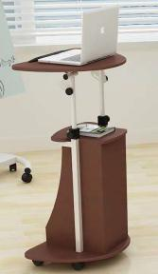  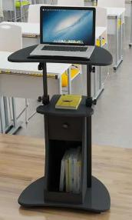  1.材质：中纤板；  2.尺寸：约550*400*800-1160mm；  3.产品重量：约14kg。  参考图片： | 2 | 套 | 1100
3 | 教师电脑 |  | 1.显示器：≥21.5英寸  2.处理器：英特尔第七代酷睿i7 系列或更优  3.内存：8G及以上  4.硬盘：1T及以上  5.显卡：2G及以上独显  6.系统：Windows 10及以上  7.附键盘鼠标，鼠标垫，配备5米抗电涌防雷插线板2根。  ★8.本项产品为政府强制采购节能产品之一，要求在投标文件中必须提供所投产品获得国家确定的认证机构出具的、处于有效期之内的节能产品认证证书复印件（认证证书上的品牌型号须与投标报价表中填写的一致），加盖投标人公章。 | 1 | 台 | 6000
4 | 教师椅 |  | 1.尺寸：约长630mm*宽530mm*高(915-1010)mm，靠背高度不少于500mm。  2.材质：白色塑胶/灰扶手（固定）  3.规格：40密度高弹力海绵，电镀汽杆  4.符合人体工学设计，座椅可360度旋转，牢固耐用底盘，配尼龙黑色滚轮，配铝合金高脚。  参考图片：   | 1 | 把 | 500
5 | 可移动白板 |  | 1.尺寸：长150*高90cm；  2.材质：钢化玻璃；  规格：附带可吸式板擦和白板笔，且是带支架式可移动磁性写字板。 | 1 | 块 | 1500
6 | 音箱 |  | 1.尺寸：约长140*宽180*高600mm；  2.频率响应：65Hz-20KHz；  3.灵敏度：95dB（1W/1M）；  4.标称抗阻：4Ω；  5.输入功率：160W（额定）/250W（峰值）；  6.低音单元：4*4.5（115mm）/1 voice coll HF；  7.高音单元:1*3（25mm）/1 voice coll HF；  8.扩散角度:90°*50°；  9.连续声压级：122dB；  10.峰值声压级:128dB；  11、连接插座:2*Speakon NL4；  12、箱体板材：15mm桦木夹板；  13、面网：1.5mm金属网。 | 2 | 只 | 2850
7 | 专业功放 |  | 1.输出功率@立体声8Ω(失真≤1%时)：2×400W；  2.频率响应：20Hz～20KHz±0.3dB；  3.功放电路：双电源，AB类；  4.输入阻抗：话筒:10KΩ，线路:10KΩ；  5.转换速率：40V/us；  6.输入灵敏度： +2、1dBu(1.0Vrms)；  7.最大输入电平：+22.0dBu(10.0Vrms)；  8.动态压限：全自动智能；  9.保护电路：软启动，输入浪涌限制，输出短路、直流、过载保护，主保险丝保护，开关机哑音保护，射频干扰保护；  10.冷却方式：2个直流温控变速风扇，空气流动方向从前到后；  11.电压：AC 110V-240V；50/60Hz。 | 1 | 台 | 2500
8 | U段无线话筒 |  | 1.音频输出：200Ω，0～±300mV；  2.频率响应：45Hz～18KHz；  3.灵敏度： -45 DB；  4.拾音距离：30～50cm；  5.频率范围： UHF600～890MHz；  6.频率稳定度 ：±0.05%；  7.动态范围：>110dB；  8.调制方式： FM；  9.信噪比： ≥90dB；  10.频率干扰比 ：>80dB；  11.镜像干扰比： >80dB；  12.使用范围： ≥80米；  13.温度范围 ：-30℃～55℃；  14.工作电压 ：200-240V / DC 9V 电池。 | 1 | 套 | 1700
9 | 立式钢琴 |  | 1.尺寸：高≥123cm；  2.材质：鱼鳞松；  3.款式：立式钢琴；  4.琴弦：钢丝；  5.规格：钢琴共有 88 键，并且包含 3 个脚踏；  6.云杉键盘，仿黑檀木亚光黑键，防滑白键片， 实木云杉音板，配钢琴凳、钢琴罩、防潮管；  7.铁板：采用传统沙铸铁板工艺，音色纯正；  8.音板：采用白松制作的等厚加强型实木音板；  9.弦码：采用色木多层板制作，音频震动相应准确、迅速；  10.制音器：优质毛毡，制音效果好；  11.琴板：采用白松制作的实木键板，性能稳定；  12.脚轮：采用塑料单轮脚轮，具有转动灵活、推 行顺畅、噪音低的特点。 | 1 | 台 | 18000
10 | 蒙氏专用教具及配套培训 |  | 1.标准规格；  2.材质：优质木质；  3.合套268 件教具包含五大领域：日常生活领域、感官领域、科学文化领域、语言领域。268 件教具包含：五指抓、三指抓、三指抓2、倒固体（小）、"舀的工作（玻璃）"、"舀的工作（中国风）"、"舀的工作（精细）"、"夹子夹的工作（食物夹）"、"夹子夹的工作(小镊子)"、筷子夹的工海绵吸水、挤海绵、海绵移水、使用滴管、打泡泡、"倒水的工作（透明杯）"、"倒水与分配（一倒二）"、"使用漏斗、倒水与分配（一倒四）"、虫吃苹果、穿线的工作、切的工作、使用小夹子、开与关的工作、捶打工作、开锁工作、螺丝与螺母配对、尼龙粘扣（国际版）、扣（国际版）、撳扣（国际版）、带扣（国际版）、皮靴扣（国际版）、安全别针（国际版）、编制鞋带X型（国际版）、编织鞋带Y型（国际版）、蝴蝶结（国际版）、小纽扣（国际版）、大纽扣（国际版）、拉链（国际版）、6格衣饰架（国际版）（不含衣饰）、梳妆的工作、折布的工作、摆餐具的工作、扫桌子的工作、做棉签的工作、木器抛光、银器抛光、洗手的工作、擦桌子工作、扫地的工作、弹尘的工作、擦玻璃的工作、浇水的工作、擦叶子工作、插花的工作、功夫茶、"准备食物工具篮（水果）"、"准备食物工具篮（蔬菜、坚果）、"补给柜棉花"、"补给柜棉片和眼镜布"、"补给柜工作防水垫"、补给柜-毛巾筐、补给柜-已用毛巾篮、剪纸的工作、剪毛线的工作、打孔的工作、缝的工作、拼贴画的工作、十字绣、插座圆柱体（国际版）、插座圆柱体投影卡、粉红塔（国际版）、粉红塔投影卡、棕色梯（国际版）、棕色梯投影卡、长棒、彩色圆柱体（国际版）、彩色圆柱体投影、色板Ⅰ、色板Ⅱ、色板Ⅲ、几何图形操作匣、几何形嵌板橱（国际版）、几何图形投影卡、几何立体组及投影板、几何立体组三部卡、构成三角形（五盒）、蓝色三角形、二倍数、二项式、三项式、十项式、触觉板Ⅰ（国际版）、触觉板Ⅱ（国际版）、彩色布盒、白色布盒、重量板（国际版）、温量板（国际版）、温觉瓶、压觉桶、神秘袋（国际版）、听觉筒（国际版）、音感钟(白色底座)、音感钟(木色底座)、嗅觉筒（国际版）、味觉瓶、三色圆盘组、眼罩（3只）、数棒、彩色串珠阶梯、彩色串珠阶梯底座、"砂纸数字板（国际版）"、纺锤棒箱（国际版）、数棒数字卡、数字与筹码、数字与筹码对应卡、桌面小数棒、塞根板（国际版）、塞根板配套珠子A、塞根板配套珠子B、10串珠链（国际版）、100串珠链布垫、1000串珠链布垫、百千串珠链标签、"1-100连续数板（国际版）"、立方珠链（国际版）、立框架（国际版）、平方珠链标签、立方珠链标签、串珠标签盒、十进位系统（国际版）、金色串珠套装、1-9000木质大卡片、1-9000木质小卡片、金色个珠粒（国际版）、金色十串珠（国际版）、45片100点正方形木片、9个1000点正方体木块、加法蛇、加法板、加法表组（国际版）、加法心算盒、乘法板、毕达哥拉斯板、乘法表组（国际版）、乘法心算盒、减法蛇、减法板、减法表组（国际版）、减法心算盒、十当量珠子、除法板、除法表组（国际版）、除法心算盒、邮票游戏（国际版）、小计算架、减法蛇作业纸、分数小人（国际版）、分数小人对应卡、铁质分解圆嵌板、活动时钟（国际版）、活动时、三部分卡、日历表、数字拼版、数字印章、点的游戏、汉语拼音砂字板、沙盘、大黑板、笔画砂字板、笔画印章、偏旁砂字板、偏旁印章、立体语法符号、平面语法符号、语法符号指示盒、"铁质几何图形嵌板（国际版）"、铁嵌板纸盒、铁制几何绘图座、11色笔筒、拼音结构练习、左右手、水果配对、贝壳配对、农场动物、森林动物、海洋动物、史前动物恐龙、花朵嵌板（国际版、树嵌板（国际版）、树叶嵌板（国际版）、马嵌板（国际版）、鱼嵌板（国际版）、鸟嵌板（国际版）、青蛙嵌板（国际版）、乌龟嵌板（国际版）、动物三部卡、植物三部卡、树叶嵌板橱（国际版）、树叶卡片、向日葵成长过程拼图、男人成长过程拼图、女人成长过程拼图、男孩女孩成长纸卡、蝴蝶成长过程拼图、公鸡成长过程拼图、青蛙生长过程拼图、矿物标本、蛙发育顺序标本（树脂）、玉米生长史标本（树脂）、桑蚕生长史标本（树脂）、鱼骨骼标本（树脂）、蛙骨骼标本（树脂）、鸟骨骼标本（树脂）、蝴蝶成长记、水，空气，陆地、陆地和水地球仪、七大洲地球仪、行政区地球仪、地球构造地球仪、世界地图、亚洲地图、中国地图、欧洲地图、北美洲地图、南美洲地图、非洲地图、澳洲地图、地图架、八大行星（国际版）、认识世界（国际版）、有字世界PE地图、无字世界PE地图、有字亚洲PE地图、无字亚洲PE地图、有字北美洲PE地图、无字北美洲PE地图、有字美国PE地图、无字美国PE地图、有字加拿大PE地图、无字加拿大PE地图、有字南美洲PE地图、无字南美洲PE地图、有字欧洲PE地图、无字欧洲PE地图、有字非洲PE地图、无字非洲PE地图、有字澳洲PE地图、无字澳洲PE地图、地形模盒Ⅰ、地形模盒Ⅱ、砂纸地形图、河流岛屿三步卡、太阳系行星三部卡、星座三部卡、56个民族、人种嵌板、“昨天、今天、明天”、一年四季、放大镜、罗马拱桥、昆虫观察器、植物生长过程、磁力实验、插座圆柱体底座、粉红塔基座、长棒、数棒基座。  4.配套蒙台梭利（高级）教师培训课程（现场教学），可接受不少于20名教师参加，共6天课时。学习内容包括蒙特梭利教育理论、蒙特梭利教育教学实践、蒙氏教具作展示（日常生活、感官区、汉语言区、数学区、科学区）观摩实践等部分内容。 | 1 | 套 | 109800
11 | 蒙氏教学专用毯 |  | 1.材质：聚酯纤维；  2.尺寸：约 1100mm*700mm。 | 25 | 张 | 65
12 | 蒙氏教学专用毯架 |  | 1.材质：樟子松；  2.尺寸：约 1000mm*300mm*500mm。 | 13 | 个 | 365
13 | 走线胶带 |  | 1.材质：PVC；  2.尺寸：约 48mm*33000mm。 | 5 | 卷 | 20
14 | 蒙氏教具摆放托盘 |  | 1.材质：聚酯纤维；  2.尺寸：约 330mm*260mm。 | 20 | 个 | 55
15 | 幼儿阅读区材料包 |  | 根据国家《3-6 岁儿童发展指南》的标准，选择经典国内外绘本及幼儿读物，适合大班、中班、小班等学前儿童年龄段读物。  1.材质：精装绘本；  2.《胆小鬼威利系列》、《如果我是一只狮子》、  《点点点》、《隧道》、《穿狼外套的羊》、  《永远永远爱你-恐龙故事》、《遇到你，真好  -恐龙故事》、《最爱的，是我-恐龙故事》、  《蹦》、《大鲸鱼玛丽莲》、《好饿的小蛇》、  《背背背背》、《爸爸，再来一次系列》、《好 饿的小蛇》、《蚂蚁和西瓜》、《你感觉怎么 样》、《魔术师威利》、《妈妈你好吗？》、  《爸爸》、《比得兔的世界》、《餐具总动员》、  《本吉的狗房子》、《好奇的乔治系列》等 60本绘本。  3.电子书阅读器2个  内存容量: ≥4GB  分辨率: ≥167ppi  套餐类型: 官方标配  屏幕尺寸: ≥6英寸  支持背光显示  屏幕类型: E-ink电子墨水屏。 | 1 | 套 | 5000
16 | 奥尔夫音乐专用教具 |  | 1、标准规格；  2、材质：优质木制；  3、奥尔夫音乐器具组：A-001 沙锤 、A-002 六寸手鼓 、A-003 双响筒 、A-004 5铃握铃 、A-005 13铃棒铃 、A-006 13音铝板琴 、A-007 打棒 、A-008 单响筒 、A-009 T5三角铁 、A-010 砂蛋 、A-011 铜碰钟 、A-012 自响筒 、A-013 4铃腕铃 、A-014 圆舞板 、A-015 刻花沙球 、A-016 椭圆三色沙球 、A-017 小沙球 、A-018 红 6‘4组片铃鼓 、A-019 红 8‘5组片铃鼓 、A-020 8寸手鼓 、A-021 8寸可调手鼓 、A-022 小占鼓 、A-023 8/5组片铃圏 、A-024 连体鼓 、A-025 儿童腰鼓（双面） 、A-026 朝鲜鼓 、A-027 6‘拨浪鼓 、A-028 高低梆子 、A-029 方木梆子 、A-030 小鱼蛙 、A-031 加长鱼蛙 、A-032 直筒蛙 、A-033 T6三角铁 、A-034 木制沙蛋 、A-035 8音红木鱼 、A-036 小号多音响筒 、A-037 21小棒铃 、A-038 枣木舞板 、A-039 红色打棒 、A-040 腰铃 、A-041 串铃 、A-042 7铃摇铃 、A-043 铜锣 、A-044 小锣 、A-045 吊叉 、A-046 小指叉 、A-047 小碰钟 、A-048 卡巴撒 、A-049 堂鼓 、A-050 8音红色铝板琴 、A-051 手提八音铁板琴 、A-052 树叶铝板琴 、A-053 逆七音铁板琴 、A-054 单八音 、A-055 彩色小八音 、A-056 13音箱式红木琴（高音） 、A-057 13音箱式铝板琴（高音） 、A-058 13音箱式红木琴（中音） 、A-059 13音箱式铝板琴（中音） 、A-060 13音箱式红木琴（低音） 、A-061 13音箱式铝板琴（低音） 、A-062 高档铝音块（17音） 、A-063 高档铝音块（ 10音） 、A-064 铃鼓 、A-065 铃鼓圈 、A-066 8寸可调手鼓 、A-067 地鼓 、A-068 邦戈鼓 、A-069 军鼓 、A-070 印地安鼓 、A-071 双面鼓 、A-072 海鼓 、A-073 棒棒糖鼓 、A-074 脚铃 、A-075 大镲 、A-076 风铃 、A-077 卡吧撒 、A-078 三节雨声响筒 、A-079 五节雨声响筒 、A-080 8音蓝色铝板琴 、A-081 响板 、A-082 音桶 、A-083 龙口梆子 、A-084 木鱼 、A-085 刮棒 、A-086 三响梆子 、A-087 转响板 、A-088 多音响筒 、A-089 八音摇铃 、A-090 八音座铃 、A-091 双头摇铃 、A-092 4铃板擦 、A-093 6铃板镲 、A-094 花鼓圈 、A-095 鸟叫器 、A-096 长蛇鞭 、A-097 双喇叭响筒 、A-098 牛铃 、A-099 齿木 、A-100 塑料齿木 、A-101 塑料齿木 、A-102 卡棕 、A-103 眼睛鼓 、A-104 节拍器 、A-105 节拍器 、A-106 铁砂筒 、A-107 双头梆子 、A-108 小五音梆子 、A-109 塑料方梆子 、A-110 带架风铃 、A-111 三音音素 、A-112 25音木琴 、A-113 15音木琴 、A-114 15音铝板琴 、A-115 25音铝板琴 、A-116 8音铝板琴 、A-117 25音铝板琴 、A-118 15音铝板琴 、A-119 木制砂筒 、A-120 双头砂球 、A-121 木制砂蛋 、A-122 沙板 、A-123 二铃板擦 、A-124 7寸手鼓 、A-125 带沟双响筒 、A-126 三角铁T4 、A-127 铜碰钟（大号） 、A-128 小红色拨浪鼓 、A-129 6寸铃鼓圈 、A-130 3铃板擦 、A-131 红黑色刻花砂球（中） 、A-132 红黑色刻花砂球（小） 、A-133带沟高中低梆子 、A-134 棒棒糖鼓-8寸 、A-135 塑料鸭舌板 、A-136 红色木鱼 、A-137 小镲 、A-138 木制砂筒 、A-139 木质响板 、A-140 单棒铃 、A-141 带把镲 、A-142 高八音音块 、A-143 八音木琴 、A-144 带沟单响筒 、A-145 三铃摇铃 、A-146 红色塑料沙锤 、A-147 带把彩色八音琴 、A-148 13音铝板琴 、A-149 康佳鼓 、A-150 老鼠按钟 、A-151 塑料砂球 、A-152 形状塑料砂筒 、A-153 塑料砂筒 、A-154 小鱼海鼓 、A-155 带架三角铁 、A-156 5铃摇铃 、A-157 卡洪 、A-158 雕蛙 、A-159 笛子 、A-160 八音按钟 共160件套。 | 1 | 套 | 52000
17 | 大军鼓 |  | 1.规格：约57.5×38cm；  2.工艺：喷砂氧化工艺。 | 1 | 个 | 1590
18 | 彩色纱巾 |  | 1.尺寸：约170×70cm；  2.材质：雪纺；  3.颜色：大红、翠绿、浅紫色、天蓝 | 40 | 条 | 12
19 | 工具杯 |  | 1.材质：PC材质；  2.功能：耐高温120度,耐低温-20度。  3.容量：450ml | 30 | 个 | 8
20 | 橡胶弹力球 |  | 1.材质：橡胶：  2.规格：直径4.5cm；  3.颜色：两种颜色以上。 | 30 | 个 | 5
21 | 奥尔夫音乐地毯 |  | 1.规格：直径约为 2400mm，圆形工艺；  2.材质：混纺。用于奥尔夫音乐教室教学使用。 | 2 | 张 | 3800
22 | 吸尘器 |  | 1.吸尘器款式:手提式；  2.吸尘器功能:干式；  3.储尘类型:尘盒/尘桶；  4.特殊吸嘴:擦吸二合一地刷。  5.售后服务:三年全国联保 | 1 | 台 | 820
23 | LED筒灯 |  | - 材质：锌铁合金  - 颜色：优雅白  - 功率：21W  - 光色：白光/暖光  - 面径尺寸：约17.5cm  - 开孔尺寸14-16cm | 20 | 盏 | 220
24 | 灯带 |  | - 材质乳白胶套  - 三排灯带  - 功率 8W，电压220V | 60 | 米 | 28
25 | 云朵吊灯 |  | 1.材质：底盘五金铁质（含光源）；  2.形状：云朵，参考图片：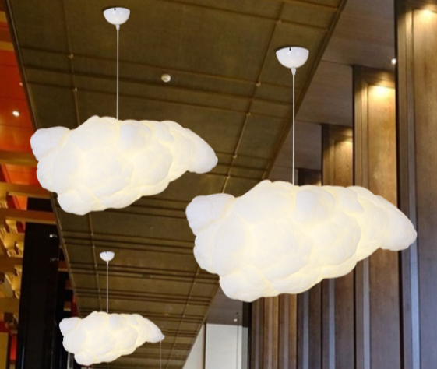  3.尺寸：定制。 | 5 | 盏 | 1280
26 | 空调 |  | - 制冷类型：冷暖；  2.匹数：3匹；  3.定频/变频：变频；  4.能效等级：3级或以上；  5.电辅加热：支持；  6.适用面积(平方米)：约32-50㎡；  7.制冷量(W)：≥7200；  8.制冷功率(W)：≤2340；  9.制热量(W)：≥7800；  10.制热功率(W)：≤2350；  11.电辅加热功率(W)：≤1800；  12.内机噪音(dB(A)：36-42；  13.外机噪音(dB(A)≤56；  14.能效比：约3.08；  15.循环风量(m3/h)：≥1200；  16.电压/频率（V/HZ）：220/50。  ★17.本项产品为政府强制采购节能产品之一，要求在投标文件中必须提供所投产品获得国家确定的认证机构出具的、处于有效期之内的节能产品认证证书复印件（认证证书上的品牌型号须与投标报价表中填写的一致），加盖投标人公章。 | 2 | 台 | 7800
27 | 机柜 |  | 1.尺寸：约600*1000*1255mm  2.材质：方孔条耐指纹镀铝锌板；其余SPCC优质冷轧钢板制作  3.颜色：黑色/灰色  4.防护等级：IP20  5.功能：配备3个机柜专用托盘。 | 1 | 套 | 3500
28 | 桌子 |  | 1.尺寸：定制圆桌，直径1.2米m 高75cm  2.整张桌子满足8人教学需要。  参考图片：  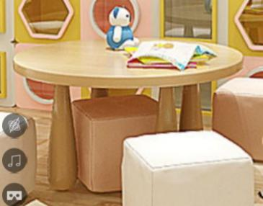 | 6 | 张 | 1562.5
29 | 椅子 |  | 1.规格（约）：长35cm×宽35cm×高40cm；  2.材质：内部一级实木，板材厚度≥4cm，坐面7cm密度高回弹海绵，外部可拆洗亚麻软包；  3.颜色：与整体装修风格协调；  4.造型：自由组合摆放、拼搭造型；  5. 单个承受重必须达到150斤；  6.外观与颜色必须可以按用户要求设计定制。  参考图片：  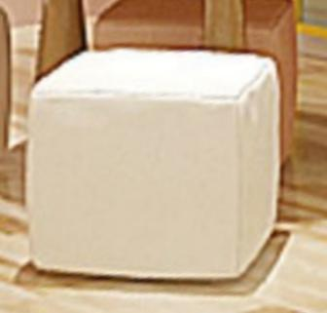 | 50 | 张 | 160
30 | 幼儿园虚拟仿真实训系统 |  | 一、技术参数  1.★软件为BS/CS架构，采用3D Unity技术，支持本地局域网和互联网同时使用，使用方无站点用户数量限制。  2.软件应用Windows Server 2012及以上服务器操作系统，采用Ms-SQL Server2012及以上数据库。  3.采用UDP/TcpIP/Socket通讯模式。  4.系统根据用户输入账户名称和密码自动识别身份，分管理员、教师、学生三种管理权限。  二、功能参数  1.★系统运用三维虚拟仿真技术模拟幼儿园真实场景，提供手动漫游和自动漫游两种模式。手动漫游模式下，使用者以第一视角进行场景漫游及自主学习；自动漫游模式下，由系统引导使用者观看幼儿园虚拟场景。  2.★系统包含不少于幼儿园大门、幼儿园大厅、医务室、小班教室、中班教室、大班教室、走廊、新蒙式多元宝盒教室、奥尔夫音乐教室、艺术课教室、感统教室、表演大厅、户外等13个区域，每个区域可自主选择交互知识点，总计不少于100个。  3.★系统提供漫游地图导航，可通过地图进入相应模块。  4.幼儿园大厅场景中包含视频、文档、图片、微课形式的资源，例如：幼儿园节日活动设计-春节、《节日活动设计》微课、家长会、教证技能—讲故事、课件制作、教证技能—游戏、教证技能—绘画等不少于60处教学交互点。  5.医务室场景中包含视频、文档、图片、微课形式的资源及实训材料，例如：《学前儿童传染病的预防》微课、实训指导要点-学前儿童疾病与预防、学前儿童传染病的预防PPT、学前儿童疾病与预防PPT、学前儿童疾病与预防实训试题、学前儿童疾病与预防实训试题答案、保健工作表格、常见疾病、晨检、体检、心理测查课程—沙盘等不少于20处教学交互点。  6. ★小班、中班、大班教室场景中包含动画、视频、文档、微课形式的资源，例如：一日流程各环节微课及PPT、幼儿园班级活动区域设置与规划PPT、幼儿园班级活动区域设置与规划实训要点、幼儿园班级活动区域设置与规划模拟试题、幼儿园班级活动区域设置与规划试题答案、《节日活动设计》微课、幼儿园节日活动设计PPT、幼儿园保教活动观察分析 微课、教学活动的观察PPT、进餐、教学活动、五大领域—语言、离园等不少于25处教学交互点。  7.厨房场景中包含视频、文档、微课形式的资源，例如：随机的饮食营养教育PPT、幼儿一日流程《随机的营养教育》微课、学前儿童营养膳食实训指导要点、学前儿童营养膳食实训试题、学前儿童营养膳食实训试题答案、披萨制作、寿司制作、蛋挞制作、水果捞制作、饼干制作、蛋糕制作等不少于12处交互点。  8. ★奥乐夫音乐教室场景中包含音频、图片、视频形式的资源，例如：奥尔夫音乐走入中国、图形谱、（欣赏）音乐、（游戏）音乐、奥尔夫音乐课程、卡尔·奥尔夫、班戈鼓、手鼓、铃鼓、腰鼓、非洲鼓等不少于35处交互点。  9. ★感统教室场景中包含视频、动画、文档形式的资源，例如：感觉统合实训课程、按摩球、彩色大滚筒、大笼球、动物跷跷板、滑板、横抱板、连接式滑板车、平衡踩踏车等不少于14处交互点。  10.表演大厅场景中包含视频、文档、音频、微课形式的资源，例如：弹唱学弹训练—《娃哈哈》微课、弹唱发声训练—《人人夸我好儿童》微课、弹唱学唱训练—《人人夸我好儿童》微课、弹唱学弹训练—《人人夸我好儿童》微课、边弹边唱注意事项 微课、弹唱PPT、（弹唱部分）教学大纲、（弹唱部分）实训指导书、弹唱试卷1、弹唱试卷2、（11）弹唱试卷3、歌舞表演、大型文艺演出活动、主持、舞台剧和演出音乐不少于15处交互点。  11.户外场景中包含视频、动画、文档、微课形式的资源，例如：《学前儿童常见意外伤害急救处理》 微课、学前儿童常见意外伤害急救处理PPT、学前儿童意外伤害与急救实训指导要点、学前儿童意外伤害与急救实训试题、学前儿童意外伤害与急救实训试题答案、《幼儿户外游戏活动安全知多少》微课、幼儿户外游戏活动设计与实施PPT、小班户外游戏活动圈圈乐、幼儿户外游戏活动设计与实施实训要点、幼儿户外游戏活动设计与实施试卷、幼儿户外游戏活动设计与实施试卷答案、课间操比赛、亲子运动会、沙区活动、户外游戏活动、升旗活动、戏水区活动、体能课、种植区活动不少于15处交互点。  三、其他指标  1.供货时提供相应配套的《幼儿园模拟实训系统实训指导书》。  2.投标文件中提供符合《幼儿园模拟实训系统》不少于4学时校企联合实训协同育人培训计划表。 | 1 | 套 | 369000
二、科学观察探究实验室（1间）
31 | 互动教学显示终端 |  | 1. 全金属外观，一体化设计，外部无任何可见内部功能模块连接线。  2. 整机屏幕采用86英寸 LED 液晶屏，显示比例16:9，具备防眩光效果。  3. 屏幕图像分辨率达3840*2160，显示性能满足UHD高清点对点要求。  4. 输入端子:≥1路VGA；≥1路Audio；≥1路AV；≥1路YPbPr；≥2路HDMI；≥1路TV RF；≥2路USB,至少一路可随通道自动切换，方便外接其他设备时在任意通道均可使用；≥1路Line in；≥1路RS232接口；≥1路RJ45。  5. 输出端子：≥1路耳机；≥1路同轴输出；≥1路Touch USB out。  6. 喇叭输出功率：15瓦x2  7. 内置非独立外扩展的拾音麦克风，拾音距离至少3米，方便课堂上录制老师声音。  8. 内置非独立外扩展的摄像头，像素至少500万，支持二维码扫码识别功能，帮助用户调用在线资源。  9. 整机具备至少3路前置USB3.0接口,且前置USB接口全部支持Windows及Android双系统读取，将U盘插入任意前置USB接口，均能被Windows及Android系统识别，防止老师误操作。  10. 整机电视开关、电脑开关和节能待机键三合一，确保用户操作便捷。  11. 采用红外触控技术，支持在Windows与安卓系统中进行十点触控及十点书写。  12. 设备支持通过前置按键一键启动录屏功能，可将屏幕中显示的课件、音频等内容与老师人声同步录制，方便制作教学视频。  13.整机具有减滤蓝光功能，可通过前置物理功能按键一键启用减滤蓝光模式。  14. 采用模块化电脑方案，抽拉内置式，采用80pin或以上接口，实现无单独接线的插拔。  15. 采用按压式卡扣，无需工具即可快速拆卸电脑模块。  16. 处理器：Intel Core i5或以上,主频为双核四线程。  17. 内存：8G DDR4笔记本内存或以上配置。  18. 硬盘：256G或以上SSD固态硬盘。  白板软件  1. 备授课一体化，具有备课模式及授课模式，且操作界面根据备课和授课使用场景不同而区别设计，符合用户使用需求。  2. 支持老师个人账号注册登录使用，也可通过USB key进行身份快速识别登录。  3. 支持课件云存储，无需使用U盘等存储设备，老师只需联网登录即可获取云课件。  4. 支持课件云同步，课件上的所有修改、操作均可实时同步至云端，无需单独保存上传，确保多终端调用同个课件均为最新版本。  5. 多媒体导入：支持导入图片、音视频等多媒体文件供备课使用，兼容以下格式：rm\rmvb\wmv\avi\mp4\3gp\mkv\flv\mp3\wav\wma\ogg\aac\png\bmp\jpg\jpeg\gif\flash  移动授课助手  1. 支持Android 4.0及IOS 7.0以上版本系统。  2. 可与交互智能平板实现无线连接，可对连接的设备进行密码的权限管理。  3. 支持横屏及竖屏双模式，满足不同用户的使用习惯。  4. 支持手机投屏，可通过该软件将手机屏幕画面实时投影到大屏上。  5. 大小屏同步显示时支持同步放大功能，可使用小屏远程同步放大大屏画面，突出重点和细节内容。 | 2 | 台 | 40200
32 | 教师多媒体讲桌 |  | 1、材料：钢塑木结合，讲桌主体采用1.2～1.5MM冷轧钢板，讲桌前脸采用ABS塑料；左右推拉盖板采用了冷轧钢板材料，外喷钢化漆，表面贴合耐划木皮、耐刮花。  2、外观：桌体采用分体式设计，讲桌上下层分离桌体主体采用弧形设计，无棱角，防止碰伤；讲桌上层推拉板采用倾斜设计，可放置笔记本电脑或演讲稿。讲桌下层采用标准机柜尺寸设计，底部配可移动静音脚轮，方便移动。  3、参数：  （1）最大显示器安装尺寸532*320*41mm，安装电动推杆，显示器视觉角度可电动调整。  （2）讲桌配隐藏式滑轨抽拉抽屉，键盘最大尺寸480*190mm。  （3）讲桌安装话筒防震底座。  （4）桌面集成抽拉式接线盒.（HDMI线*1，USB延长线*1）。  （5）讲桌上层右侧内置抽拉板，可放置笔记本电脑。  （6）讲桌下层内部采用机柜式标准设计，带隔板，中控及功放等设备可以固定安装起来，其他设备可放在隔板上面，所有设备摆放整齐、美观。  （7）讲桌下层内置8位工业PDU，方便用户取电。  （8）讲桌内部可扩充：①IC卡系统，②多媒体中控F300N③2只内置音箱④内置功放⑤液晶显示器或触摸显示器（21.5寸）⑥鹅颈话筒⑦散热风扇。  4、讲桌尺寸：闭合尺寸（L*W*H,单位 mm）：约770*668*1150；展开尺寸（L*W*H,单位 mm）：约1330*1000*1150。  参考图片  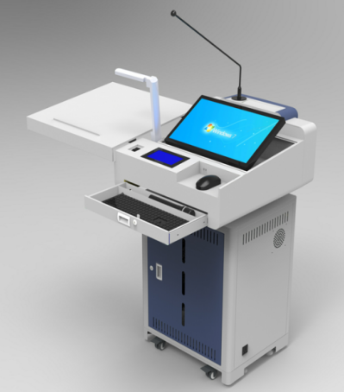 | 1 | 套 | 7500
33 | 教师电脑 |  | 1.显示器：≥21.5英寸  2.处理器：英特尔第七代酷睿i7 系列或更优  3.内存：8G及以上  4.硬盘：1T及以上  5.显卡：2G及以上独显  6.系统：Windows 10及以上  7.附键盘鼠标，鼠标垫，配备5米抗电涌防雷插线板2根。  ★8.本项产品为政府强制采购节能产品之一，要求在投标文件中必须提供所投产品获得国家确定的认证机构出具的、处于有效期之内的节能产品认证证书复印件（认证证书上的品牌型号须与投标报价表中填写的一致），加盖投标人公章。 | 1 | 台 | 6000
34 | 教师椅 |  | 1.尺寸：约长630mm*宽530mm*高(915-1010)mm，靠背高度不少于500mm。  2.材质：白色塑胶/灰扶手（固定）  3.规格：40密度高弹力海绵，电镀汽杆  4.符合人体工学设计，座椅可360度旋转，牢固耐用底盘，配尼龙黑色滚轮，配铝合金高脚。  参考图片： | 1 | 把 | 500
35 | 科学探究显示终端 |  | - 尺寸：约292*201*8.5（mm）超薄设计  - 分辨率：≥2736*1824 10点触控屏  - 屏幕：≥12.3英寸  - 内存容量：4GB LPDDR4x RAM  - 储存容量：128G固态SSD  - 处理器:10代英特尔酷睿i3-1005G1双核处理器或更优  - 像素：≥500万，后置≥800万  - 显卡：英特尔®UHD显卡或更优  - 配备 USB-C™ 端口及 Wi-Fi 6  ★10.本项产品为政府强制采购节能产品之一，要求在投标文件中必须提供所投产品获得国家确定的认证机构出具的、处于有效期之内的节能产品认证证书复印件（认证证书上的品牌型号须与投标报价表中填写的一致），加盖投标人公章。 | 25 | 台 | 6000
36 | 音柱音箱 |  | 1.尺寸：约长140*宽180*高600mm  2.频率响应：65Hz-20KHz  3.灵敏度：95dB（1W/1M）  4.标称抗阻：4Ω  5.输入功率：160W（额定）/250W（峰值）  6.低音单元：4*4.5（115mm）/1 voice coll HF  7.高音单元:1*3（25mm）/1 voice coll HF  8.扩散角度:90°*50°  9.连续声压级：122dB  10.峰值声压级:128dB  11.连接插座:2*Speakon NL4  12.箱体板材：15mm桦木夹板  13.面网：1.5mm金属网 | 2 | 只 | 2850
37 | 专业功放 |  | 1.输出功率@立体声8Ω(失真≤1%时)：2×400W；  2.频率响应：20Hz～20KHz±0.3dB；  3.功放电路：双电源，AB类；  4.输入阻抗：话筒:10KΩ，线路:10KΩ；  5.转换速率：40V/us；  6.输入灵敏度： +2.1dBu(1.0Vrms)；  7.最大输入电平：+22.0dBu(10.0Vrms)；  8.动态压限：全自动智能；  9.保护电路：软启动，输入浪涌限制，输出短路、直流、过载保护，主保险丝保护，开关机哑音保护，射频干扰保护；  10.冷却方式：2个直流温控变速风扇，空气流动方向从前到后；  11.电压：AC 110V-240V；50/60Hz | 1 | 台 | 2500
38 | U段无线话筒 |  | 1.音频输出：200Ω，0～±300mV  2.频率响应：45Hz～18KHz  3.灵敏度： -45 DB  4.拾音距离：30～50cm  5.频率范围： UHF600～890MHz  6.频率稳定度 ：±0.05%  7.动态范围：>110dB  8.调制方式： FM  9.信噪比： ≥90dB  10.频率干扰比 ：>80dB  11.镜像干扰比： >80dB  12.使用范围： ≥80米  13.温度范围 ：-30℃～55℃  14.工作电压 ：200-240V / DC 9V 电池 | 1 | 套 | 1700
39 | 可移动白板 |  | - 尺寸：90*150cm；  - 材质：钢化玻璃；  带支架式，可移动磁性写字板。 | 1 | 个 | 1500
40 | 光井 |  | 规格: 约600*600*1100mm  展示原理 : 光的全反射。演示影象的重复及光的全反射原理。  使用要求: 接通电源，观看现象。  主要材质:冷轧钢板，烤漆，集成电路，计时器，亚克力等。  参考图片：  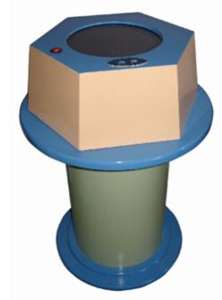 | 1 | 台 | 5400
41 | 发电锚 |  | 材质：冷轧钢板，烤漆，集成电路，计时器，亚克力等。  使用要求:用手抓住吊杆下端的磁铁，以铅垂线为中心，摆至30～45度角，松开手，让磁铁自由摆动。这时即可看到发光二极管依次点亮。  参考图片：  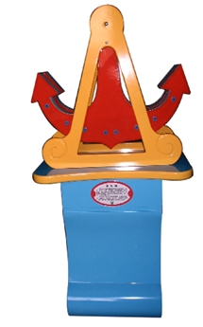 | 1 | 台 | 6200
42 | 穿墙而过 |  | 材质：冷轧钢板，烤漆，集成电路，计时器，亚克力等。  使用要求:将圆筒倾斜，观察筒中的球穿过筒中阻隔的奇妙情形。  参考图片：  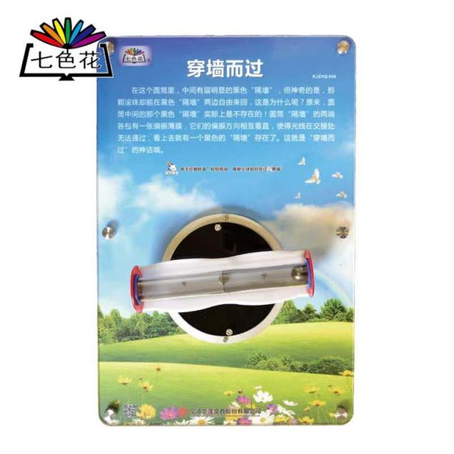 | 1 | 个 | 6000
43 | 风洞戏球 |  | 材质：冷轧钢板，烤漆，集成电路，计时器，亚克力等。  使用要求: 按下启动按钮，即可演示，仔细观察小球的运动情况。 | 1 | 个 | 6500
44 | 声悬浮 |  | 材质：冷轧钢板，烤漆，集成电路，计时器，亚克力等。  使用要求：调节扬声器的大小，改变频率空间停留位置，观察小球。  参考图片：  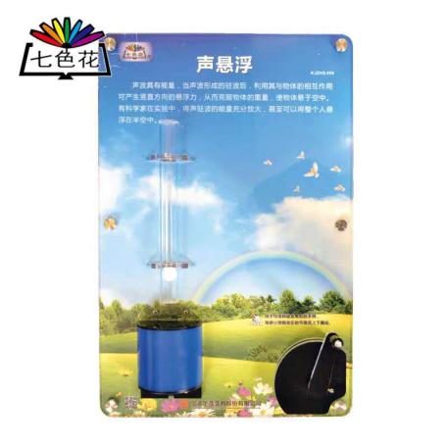 | 1 | 台 | 6400
45 | 动量守恒 |  | 规格：1000*600*1200mm  展示原理:当把第一个球摆到一定高度时，它就具有了一定的势能，它去撞击第二个球的瞬间，势能转化为动能。如果忽略空气阻力，第一个球会把这部分能量不折不扣地传递给第二个球，第二个球再传递给第三个球……  使用要求:在一端直线拉起一个球或两个球然后松手，观看现象。  主要材质:冷轧钢板，烤漆，亚克力等。  参考图片：  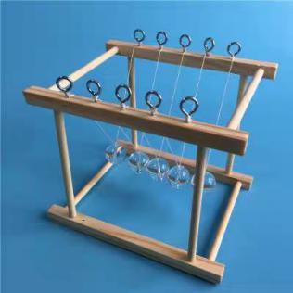 | 1 | 台 | 5200
46 | 比腕力 |  | 规格：约600*600*1250mm  展示原理: 本展品演示的为杠杆原理。在杠杆运动中，受力臂与阻力臂之比越大，越省力。转大转盘的人很容易战胜转小转盘的人。这是因为物体转动的效果不仅与力的大小有关，而且还与力的作用点和力的方向有关。  使用要求:两人一组进行操作，然后对换位置后再进行操作，感受对比一下每次用力的大小有何不同。  主要材质:冷轧钢板，烤漆，亚克力等。  参考图片：  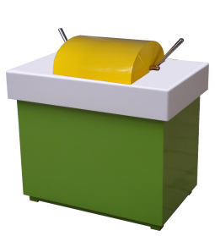 | 1 | 台 | 5400
47 | 无皮鼓 |  | 规格：约1000*600*850mm  使用要求: 按下展品开关，伸手向没有鼓皮的鼓内锤击由于触发了光电控制电路，即可听到“咚咚”的鼓声。  主要材质:冷轧钢板，烤漆，集成电路，计时器，亚克力等。  参考图片：  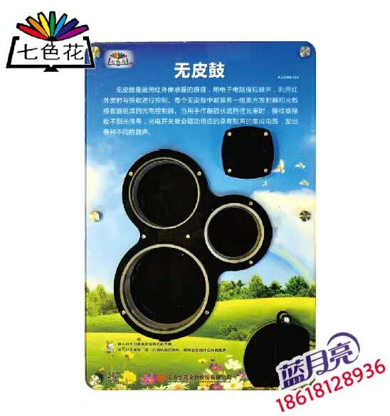 | 1 | 台 | 5200
48 | 勾股弦定理 |  | 规格：约600*600*1270mm  展示原理: “勾股定理”的数学表达式为a2+b2=c2，式中a为勾，b为股，c为弦。通过旋转圆盘上的正方形容器，使容器中液体多少的对比发生变化，从而直观地验证“勾股定理”。  使用要求: 旋转圆盘，将大正方形容器中的水，注入其余两个小正方形容器中，观察其结果。  主要材质:冷轧钢板，烤漆，亚克力等。 | 1 | 台 | 6200
49 | 科学类手工制作材料包 |  | 此材料包共80项，每项产品各一件。  1.水：水槽  优质安全塑胶，容积2.5-5升,采用全新PP材料, 抗腐蚀,耐高温；  2.水流演示器  圆柱形优质安全塑胶，19*7cm，演示和探究水流漩涡和龙卷风现象；  3.小船  彩色优质安全塑胶，可拆卸，船帆、船篷和船体三部分组成，船体长14cm，宽8cm ；  4.量杯套装  四种不同体积的量杯,50ml、100 ml、150 ml、250 ml,筒身每10ml一刻度,采用全新PP材料, 抗腐蚀,耐高温；  5.水温计  卡通造型，环保塑胶背板，背板有温度刻度，测量范围0~50℃，，使用环境：-10度~60度，可以测水温，亦可测量室温；  6.沉浮子  每套包含不同形状，由铁、塑料块、木头块组成，探索物体在水中的浮、沉、悬等各种状态；  7.水车  优质安全塑胶材质，最高18*40cm，灵活组合式设计，包含漏斗、大小水球转轮和引流器、支柱等；  8.植物：果实标本  21*14cm，安全塑胶彩盒，包括10种果实的标本，坚果、聚合果、长角果、圆果、瘦果等；  9.传播标本  21*14cm，安全塑胶彩盒，能够说明种子传播的多种方式：风力、弹力、水力、外力传播等，并附有代表性的植物；  10.植物生长拼图  木制，环保彩漆，17.5*17.5cm，共4层，分别展示植物的多个发育阶段，每个阶段都由几块木制拼图镶嵌组成；  11.西瓜生长排序卡  双面全彩印刷，18.5*13cm,说明西瓜生长的4个典型阶段；  12.葡萄生长排序卡  双面全彩印刷，18.5*13cm,说明西瓜生长的4个典型阶段；  13.棉花生长史标本  21*14cm，安全塑胶彩盒，棉花生长的四个阶段：种子、幼苗、植株和果实；  14.玉米生长标本  有机玻璃包埋，共6块，直观记录说明植物成长的过程，分阶段显示玉米胚根、胚芽、胚轴和幼苗的生长过程，包埋材料重金属及有害化学物质含量执行国家有关安全标准；  15.卡通耙子  0.8mm冷轧钢板材质，卡通造型，工程塑胶柄部，环保烤漆，7.3*21cm，用于种植探索；  16.卡通尖铲  0.8mm冷轧钢板材质，卡通造型，工程塑胶柄部，环保烤漆，8*21cm，用于种植探索；  17.卡通方铲  0.8mm冷轧钢板材质，卡通造型，工程塑胶柄部，环保烤漆，长度约6.5*21cm，用于种植探索；  18.动物：动物模型  安全塑胶材质，食肉、食草等常见动物模型，如狮子、豹子、老虎、羊、牛、长颈鹿、骆驼等，单个尺寸约10*13cm，不少于8种，配绿色植物；  19.恐龙时代-剑龙  约60*30cm，水性漆逐层上色，软胶材质，纹路清晰，内部填棉，环保耐摔，可水洗；  20.恐龙时代-霸王龙  约60*30cm，水性漆逐层上色，软胶材质，纹路清晰，内部填棉，环保耐摔，可水洗；  21.恐龙时代-甲龙  约60*30cm，水性漆逐层上色，软胶材质，纹路清晰，内部填棉，环保耐摔，可水洗；  22.恐龙时代-腕龙  约60*30cm，水性漆逐层上色，软胶材质，纹路清晰，内部填棉，环保耐摔，可水洗；  23.节肢动物模型  黑色塑胶材质，单个尺寸约为4cm，节肢动物（昆虫7种、蝎子1种）；  24.天空食物链排序卡  双面全彩印刷，18.5*13cm,天空食物链动物卡片套装，每种食物链含有3种动物卡片：螳螂-蝉-黄雀；  25.海洋食物链排序卡  双面全彩印刷，18.5*13cm,海洋食物链动物卡片套装，每种食物链含有3种动物卡片：虾-红尾皇冠鱼-鲨鱼；  26.草原动物认知卡  双面全彩印刷，18.5*13cm,草原动物认知卡片套装，通过动物的典型特征辨识动物种类，每套包括3种动物卡片：羚羊、斑马、长颈鹿；  27.青蛙成长拼图  木制，环保彩漆，14.3*14.3*1.4cm，共4层，分别展示卵、小蝌蚪、尾消失期的幼娃、成蛙四个发育阶段，每个阶段都由几块木制拼图镶嵌组成；  28.昆虫观察镜  安全塑胶材质、手持，两个观察窗口，镜面直径40mm ，同时观察昆虫的正面和腹部，配有放大镜，昆虫捕捉镊子，虫匙各一个，尺寸12.5cmx10.5cm，5倍放大，带底座的可通风的观察器，用于捕捉和近距离观察昆虫；  29.人体：眼罩  约20.5*10.5cm,安全面料，卡通图案，适合中国人脸型，遮光效果强，用于探究视觉相关领域的科学概念；  30.神秘袋  不透明束口抽绳棉质布袋1个，约15*26cm，内装球体、正方体、长方体、圆柱体、圆锥体等10个不同的立体几何形状物体，透过视觉和触觉，让孩子感知并了解几何立体组的特征；  31.显微镜  工程塑胶材质，约20*27cm，便携式手柄设计，附带标本、载玻片等多种辅助材料或工具,配有带电源的反光镜，正规玻璃镜片，目镜：10X，物镜：10X，30X，60X，用于探究细胞；  32.器官围裙（儿童型）  一副38*30cm的围裙，立体按比例展示了人体的主要器官肺、心脏、肝脏、肾脏、胃、大肠、小肠器官组件，所有的器官通过魔术贴粘贴，可以取下，围裙底布上有对应的器官线条轮廓图，方便展示和学生直观的认知人体器官的位置、名称和功能，学习健康知识。通过SGS认证；  33.感温板  138*220mm,可任意弯曲的深色液晶感温变色板，遇到不同温度会呈现不同的颜色，演示直观，灵敏度高。在感温板上压一个漂亮的手印，颜色的深浅代表小手每个部位的不同温度；  34.3D克隆手模  手印模益智玩具，优质安全塑料材质，尺寸13*18*6cm，可以DIY各种手印；  35.牙齿模型  16*17*12cm，恒牙结构，能清晰辨别结构，上颌和下颌部分，可自由张开、闭合，配牙刷1支，优质塑胶，学习牙齿的结构和如何刷牙；  36.水果卷尺  卡通布质水果外形，测量范围0-150cm，可自动控制收缩；  37.空气：火箭发射组  彩色塑胶，EVA，海绵均采用环保材料，配有便于组装的发射筒，底座，气囊，和火箭。可手持弹射，弹射高度8-12米。EVA火箭4个，尺寸26cm，导气管5个，弹射管4个，链接头10个，底座2个，气囊1个；  38.扇子  20*16cm,安全塑胶材质，扇面为卡通动物轮廓，用于探究空气的流动性；  39.飞伞  上下两个半圆球的安全塑胶材质伞托，直径仅约5cm，安全丝质伞面，随手高抛会放大散开成直径50cm带彩带的降落伞,多种颜色。  40.悬浮球  15*4*5.5cm，榉木制带托送风球管1支+直径3cm的2个泡沫球，用于探究空气和肺活量；  41.力：天平套装  20cm*14cm*8cm，原木材质，环保漆，彩色卡通小熊造型，小熊两端是平衡臂，附带与重量匹配的蓝色和红色数字砝码各一套，1套多种大小重量的水果：草莓、香蕉、苹果和梨，用于探究平衡和数量关系；  42陀螺  彩色原木木质,环保漆，表面磨砂，带把手，1套3个，大陀螺4*5cm，中陀螺3*4cm，小陀螺2.5*3.5cm，会倒立旋转，用于探究力、视觉现象和数量关系等；  43.托盘天平  14*17*18cm,安全彩色PP材质，圆形可拆卸托盘，高质钢弹簧，底层镀锌板，最大承重2Kg,精度10g；  44.弹簧小鸟  带堵头的金属立杆1跟+原木底座一支，高41cm，底座直径6cm，配1支带弹簧的啄木鸟，啄木鸟为木质，彩色羽毛，用于探究重力和弹力；  45.闯关机关  原木材质，环保安全漆，含100片多米诺骨牌，单粒3*5cm，用于探究力的传递和空间建构；  46.光：手持式三棱镜  100*30*30*30mm等边长，用于探究光的分解；  47.平面镜  150*105*1mm,PVC材质，圆角单面镜面，背面彩色环保漆喷涂，用于探究镜面成像和光的反射、折射等；  48.望远镜  安全塑胶彩色外壳，收起 18.5*4cm，拉出25.5*4cm，可调焦，由镜筒、镜身、镜片等组成，单筒多层镀膜, 出瞳直径14，视场 98-400，有效距离1000米以上；  49.万花筒  5*5cm，安全原木材质镜身，亚克力玻璃多棱镜头，通过30个“蜂眼”般的镜头看到多个景物影像重叠；  50.放大镜  12.5cm,优质塑胶直柄+玻璃镜片，两种放大镜面，大径面50mm，放大率Γ=250/f；  51.手电筒  11*5*4cm，安全塑胶材质，彩色卡通动物造型，2颗LED灯泡，含手压发电装置，用于探究光和机械传动产生电能的转换；  52.磁：磁性套装  含3*8cm磁人13*10cm四伏磁环1个，21*17cm马蹄磁铁1个，5.5*10cm磁力小车1个，7.5*3cm磁铁1对，底座磁力迷宫托盘1个，用于探索磁力系列实验；  53.指南针  约4*1.5cm，原木材质，环保彩漆，卡通造型外壳镶嵌直径约1.5cm的指南针1枚，在地球的磁场中受磁场力的作用下，一端指南一端指北；  54.磁力钓鱼游戏  30*23*4cm，木制拼插彩色图案鱼缸，24cm带绳的磁性钓鱼竿，配有若干条各种原木材质彩色卡通造型小鱼，用于探究磁性、空间和视觉能力；  55.电：能量棒  长325mm，直径24mm，采用ABS和亚克力材质，内置3节AG13纽扣电池，无论是一个还是多个孩子手牵手，只要形成回路，能量棒就会闪闪发亮并发出神秘的响声，用于探究电路；  56.电子积木  包装规格包含基础电学套件，声控套件，触控套件。环保ABS材质，子母扣连接，每套包含多种电子元件。可实现手控制、声控、电控、磁控、灯多种控制方式，不少于118种拼法。  57.金属探测仪  长30cm,彩色塑胶把手，检测探头面积大，配蜂鸣器和电路板，开关控制，灵敏度可调节，电磁感原理来探测金属，遇到金属物会振动和声音报警，用于探究材料和电磁感应等科学；  58.声音：音叉  22cm手持木柄金属制“Y”形音叉1个，17.5cm的橡皮击槌1支，敲击音叉，会发出嗡嗡声，演示声音的发生；  59.三角铁  安全金属材质，边长15cm，附带一根打击棒，手感光滑，用于探究声音；  60.沙锤  握柄长11cm，锤壳椭圆体内径6cm，里面为安全沙砾，原木材质，环保漆彩色卡通图案，用于探究声音；  61.双面听诊器  界面直径44mm，传音清晰,无杂音;振动膜片采用优质材料，耐磨性好，传音效果极佳；耳挂组中的弹簧钢片采用钢片料，可按不同脸型的大小自由调节，弹性柔软,不易断裂；Y管采用PVC料,耐寒性好，不易老化硬化；彩色软耳塞舒适柔软，无压迫耳骨之痛感；用于探究声音和人体；  62.小鼓  直径约20cm，高度16cm，原木材质鼓身，天然牛皮覆鼓，五金铆钉连接，金属背带环，配1根木制圆头鼓槌；  63.结构：齿轮积木  安全塑胶材质，包括各种规格的梁、齿轮、轴、销、链条等零部件，可实现几十种齿轮模型搭建；  64.吸吸乐  25*24*5cm，包含54个吸吸乐，优质安全塑胶塑料材质，可自由拼装各种形状的积木玩具，多种颜色，锻炼孩子的动手能力和想象能力；  65.机械：多功能螺丝车  原木材质，环保漆，约30*11*10cm，木制车身结构，超大塑胶轮子，6个可以拆卸的螺母，配有螺丝刀、扳手和锤子等木制工具各1支，配有拖绳1根，可反复自由拆装成各种造型；  66.梦想螺母  原木材质，环保彩漆，包括数十块带孔组合板、连接杆、正方形拼装块、螺母和螺帽，4个大车轮，4个小车轮，1把螺丝刀、1把扳手，可以自由拼装望远镜、照相机、手推车、工具箱、直升机、电视塔、坦克等十余种造型；  67.地球：地球仪  直径14cm，塑胶材质可拆卸底座，由12条纸瓣纯手工黏贴而成，经纬网误差控制在2mm以内，球胆、支架和底座均采用环保优质塑料，地图表面采用环保漆，各地形要素严格按照统一的比例设计，由国家测绘局审定；地球球面为彩色中文版式标准世界地图，含七大洲、四大洋、世界各国疆域及重要城市；  68.磁性中国地图  高档木材、环保水性漆，40*30*0.6cm，正面铁板底，磁铁可吸在表面，背面带磁性，有底图，显示祖国各个行政区的名称、简称、特色图案，卡通造型，带底图，方便幼儿认知；  69.磁性世界地图  高档木材、环保水性漆，40*30*0.6cm，正面铁板底，磁铁可吸在表面，背面带磁性，有底图，方便幼儿认知世界和国家；  70.时钟  原木材质，环保彩漆，约21*20.5*7.2cm，中空月亮造型，配有底座，112种彩色圆柱显示刻度，认识数字、分针、时针和时间；  71.矿石套装  14种,绿萤石，红碧玉，冰洲石，燧石，粉晶，蓝线石，黑曜石，赤铁矿，火山渣，页岩纤维石膏，硅化木，白色大理石，磁铁矿,每块约2-3cm，塑料带盖盒子包装，每个盒子共15个格子；  72.宇宙：星座认知卡  双面全彩印刷，18.5*13cm,每套含6个具有典型特征的星座：北斗星、猎户座、仙后座、天琴座、天马座、天蝎座；  73.天气记录表  420*594mm，彩色，包含记录区和图示区，用于记录每周的天气状况。  74.太阳能动力套件  含彩色环保木质件13个，马达1个；马达轴齿1个；太阳能板1个，成品尺寸140*85*65mm，接好电路后，放到阳光下照射，电机能转起来，用于探究太阳能、结构和力学；  75.雨云  安全塑胶材质，11*8*7.5cm，立体云朵造型，配有流水孔，用以演示雨的形成和水的流动；  76.沙漏  4*9.5cm,安全塑胶材质，细腻彩色沙子，1分钟、3分钟、5分钟，用于探究时间和物质的流动性；  77.化学科学套装  ABS材料，20*16*6cm，每套包含试管、试管架、滴管*2、烧杯、小苏打、量勺、漏斗、PVA胶水等，可以制作化学小实验，锻炼孩子的智力开发能力；  78.ph试纸  彩色卡纸，PH值范围1-14,内附1张色彩对照卡，试纸条5*0.8cm，试纸条浸入溶液中，取出对照即可得知液体的酸碱度；  79.机器人：声控机器人  约20*13cm，声控感应，音乐语音灯光功能，360度旋转手臂，万向轮驱动遇到障碍自动绕行，可以端载物品；  80.涂鸦机器人  安全环保塑料，约17.5*16.5*16.3CM，将机器人放在一张纸上，可以创造出各种有趣的图案，可以培养孩子的动手动脑、智力开发能力。 | 1 | 批 | 98000
50 | 现代科技精品系列 |  | 共14项，每项产品各一件。  - 机器人  约35*32.5*16.5cm，应用生物形态学制作，头部、手和脚部配有感应器，可以编程，眼部、手部会闪灯，能够接受人的指令做出反应，如抓取玩具筒、走路、跳舞等几十个动作，可以智能对话、唱歌、跳舞、说外语、科普知识学习等，配玩具桶和遥控器各1支；  2.磁悬浮地球仪  有标准审图号，整体尺寸38*32cm，全塑球体直径20cm，外覆PE膜.半透明ABS注塑的球胚，带保护支架和电源，底座和支架采用安全环保材料镀铬，支架顶部配有节能彩色灯，通过电磁感应等原理让球体悬浮在空中，地图表面采用环保漆，各地形要素严格按照统一的比例设计，由国家测绘局审定；地球球面为彩色中文版式标准世界地图；  3.天文望远镜  铝合金外壳， 360度可旋转双镜头，带三脚架，反射式焦距:700mm,通光口径：60mm.配有3只目镜:H20mm,H12.5和SR4MM,最大放大倍率525.含1.5x正像镜，3x巴洛增倍镜，90度天顶镜，1.25米两段式铝合金三脚架１支，配筒型遮光罩１支，托盘１支；  4.三球仪  安全塑胶底座，最大长度43cm，发光体直径11cm左右，内含照明灯泡，月相盘，有24节气、12月份、四季，齿轮联动，地球倾斜地在轨道上绕日旋转，用于演示太阳、地球、月亮的关系和与此相关的天文现象；  5.高速火车  安全合金材质，按照真车原型比例缩小，分离式车厢单节车身9~11cm，一套4组，可分段自由组合，双头车厢磁性连接，总长40余cm，并有回力功能，用于探索陆地交通工程科技；  6.高速工程车  约53*32cm，机械臂可伸缩，可遥控可编程，680度旋转，大铲头，双橡胶履带，双液压油杆；  7.航空母舰  安全材质，按照航母原比例缩小，约70*21cm，用于探索海上交通和军事工程科技；  8.陀螺飞行器  约42*42*9CM，配置飞行器、室内保护罩、室外保护罩、遥控器带液晶显示器、7.4V锂电池、充电器、备用风叶*4、螺丝刀、（30万像素摄像头、≥2G内存卡、读卡器、带摄像头版本），能在室内及室外飞行，飞行时间不少于8分钟，遥控距离100米以上。用于探究天空交通工程科技；  9.人体骨骼模型  安全塑胶材质，高度85cm，配有底座，金属支撑杆等，男性成人骨骼，包括头颅骨、脊柱、胸廓、上肢骨、下肢骨等，四肢关节可以活动和拆卸，头盖骨可以拆开，可以模拟人体的大部分动作；  10.小丑  包装规格约28*22*4cm，具有万向平衡功能，带有底座和支撑杆、平衡球、可活动关节小丑1支，可自由组装拆卸，用于演示力学平衡；  11.四合一镜子套装  优质塑胶材质，包括凸透镜、凹透镜、凸面镜和凹面镜，直立式，镜面直径9cm,用于探究光经过不同镜面之后产生奇妙的变化；  12.吊机  原木材质，环保漆，40*40cm,模拟杠杆原理，通过支架部分滑轮起吊，下放物件来完成吊运，含塔架、起重臂、转轮臂等构件，驾驶员仓和2个配重块，底座可以拆卸，驾驶舱可调节；  13.滑坡效应  滑坡尺寸约39*34*10.5cm，环保木材，5层轨道设计，配5辆4*3cm彩色小车，用于探索重力和惯性；  14.多人传音  不锈钢耳挂，锌合金听头，含名字牌1套 ，可同时供4个小朋友人同时听一个人的心跳和呼吸，4个耳塞和封闭的胶管连接起来就可以同时听到清晰的声音，用于探究声音和人体； | 1 | 套 | 7800
51 | 中国科学文化传承系列 |  | 此材料包共7项，每项产品各一件。  1.造纸机  约38*11.5*28.5cm，配有磨浆筒、造纸机身、滚印筒、夹板、滤网等，用废纸造出纸张，附送颜料、彩笔与造纸工具若干；  2.活字印刷  32个小印章，每个刻有单独的汉字，如幼儿科学探究乐园等，优质原木材质，字体为塑胶凸印，3*3cm，可以自由排列组合，用于体验排列组合和活字印刷；  3.竹简  天然竹片、手工编织而成，单片240*1.5*3.4cm由数十竹片抛光编制。  4.司南  一个19*19*3cm木制底座，一支3*12cm木杓，底座铜金粉面漆喷涂，印有十天干，十二地支、四卦，标示二十四个方位。木杓底开槽，按极性放一块磁石。把杓放在光滑的底座平面上，杓柄自动指向固定的方向，这个方位就是南方；  5.日晷  约32*18cm，木质，利用日影测定时刻的装置，地平式日晷，带晷针1支和晷面1个，喷漆晷面，白色不均匀刻度盘；  6.编钟  金属浇筑，45*7*27cm，铜木结构，悬挂青铜钟分两层以大到小而排列，共12件编钟组成，上层为钮钟，下层为甬钟，不同大小扁圆钟按照音调高低排序，编钟均用铜钩悬挂，配敲槌1根；  7.纺织套装  约36.5*15*13.5cm儿童织布机一台，将一把梳放在线架上，缠出一道道经线，然后将绕了线团的飞梭从经线中间穿过，经纬相交后用另一把梳将交点梳下，反复操作，支出一块小布，用于体验古代人的纺织术。 | 1 | 套 | 4800
52 | 科学活动资源包 |  | 材料清单：  护目镜1副、一次性手套2副、实验托盘1个、试管架1个、试管若干、100毫升量杯若干、漏斗1个、透明塑料瓶1个、瓶盖1个、食品级色素若干、吸管(直的)若干、吸管(带弯曲的)若干、白板笔1支、5毫升针管1个、乒乓球1个、曲别针若干、工字钉1个、棉签若干、棉绳1卷、牙签若干、滴管若干、搅拌棒1根、半圆形模具1个、毛根若干、气球(大)若干、气球(小)若干、小麦种子若干、玉米粒若干、皮筋若干、双面胶1卷、木夹子1个、铝片1片、圆蜡烛2根、细蜡烛1根、蜡笔1支、木棒1根、七彩魔法树1包、曼妥思糖2颗、泡腾片2片、柠檬酸1包、小苏打1包、造雪粉1包、海藻酸钠1包、乳酸钙1包、明矾1包、彩虹糖1包、自封袋2个、变色花1包、带孔磁铁若干、色母片2片。 | 26 | 套 | 450
53 | 木工坊 |  | - 包含儿童刨子1个，儿童锯子一把，扳手1把，榉木锤一把，角尺1把，锉刀一把，两用螺丝刀1把，曲线锯1把，羊角锤1把，钳子1把共10件（含挂板）。  参考图片：  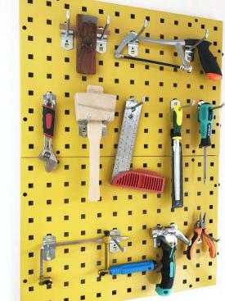 | 5 | 套 | 750
54 | 木工坊材料半成品 |  | 1.材质：松木  2.简单易操作，只需要拼接敲击，打磨即可。  3.包含：凳面一块，凳脚4根，横档2根。  4.安装完尺寸：23*15*20cm。  参考图片：  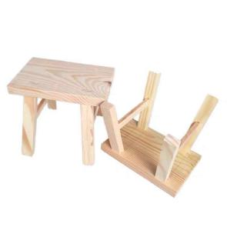 | 5 | 把 | 80
55 | 植物生长 |  | - 植物生长容器规格：约102*134mm  - 包含植物生长容器，植物种子碗莲80粒  - 包装：纸盒  参考图片：  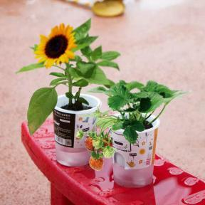 | 51 | 盆 | 25
56 | 植物生长工具包 |  | - 箱面料：优质环保塑料  - 铲面材质：铝合金  - 产品材质：PP  - 喷壶材质：优质塑料，采用注塑工艺  - 剪刀材质：高碳钢  - 包含：大木锯、修草剪、喷壶、大铲、捆扎线、多肉三件套、美工刀、卷尺、大钉耙、修枝剪  参考图片：  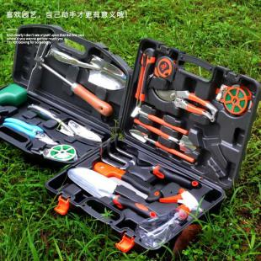 | 2 | 套 | 280
57 | 植物生长探究器皿 |  | 1.15cm圆形水培篮子+15cm圆形土培篮子  2.材质：玻璃  - 适用对象：花卉/绿植  参考图片：  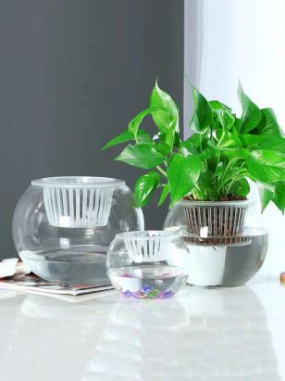 | 10 | 套 | 45
58 | 拼搭积木 |  | 1.赤蛇号护卫航母：624块积木+3个人仔  2.缤纷街景组合：1742块积木  3.极地滑道世界：145块积木  4.302粒场景大积木  5.伴侣积木象 | 3 | 套 | 3500
59 | 积木底板 |  | - 尺寸：38*38cm  - 产品品类：塑料/胶制  参考图片：  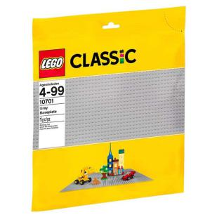 | 20 | 块 | 260
60 | 积木箱 |  | - 尺寸：约42*31*25cm  - 材质：安全环保塑料  - 净重1kg，  参考图片：  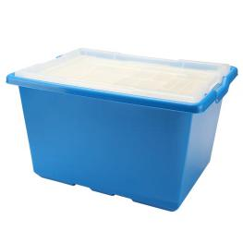 | 10 | 个 | 80
61 | 热气球模型 |  | 1.材质：钢筋骨架+高档PU皮革  2.尺寸：直径50cm、高度65cm一个，直径80cm、高度90cm一个  参考图片：  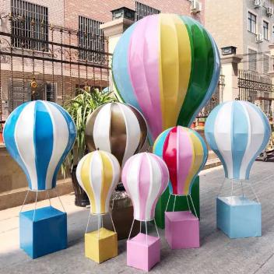 | 1 | 套 | 2080
62 | 教学服务器 |  | - 显示器19英寸及以上  - 内存≥32G  - 硬盘：≥2T  参考图片：  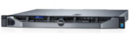 | 1 | 套 | 23000
63 | 机柜 |  | 1.尺寸：600*1000*1255mm  2.材质：方孔条耐指纹镀铝锌板；其余SPCC优质冷轧钢板制作  3.颜色：黑色/灰色  4.防护等级：IP20  5.功能：配备3个机柜专用托盘。 | 1 | 个 | 3500
64 | 可移动充电柜 |  | 1.位数：50 位；  2.满足学生智能学习终端充电；  3.柜体采用冷轧钢板，全封闭式防盗结构，安全存储；  4.内部分舱：前舱为平板放置充电区域，学生接触区域，无强电；后舱为电源管理控制区域，由专业管理人员控制；  5.前柜门可 270°转角，方便 5 个学生同时取放平板，节约时间；  6.配有一体化电源管理系统：  A.具备时序供电:按顺序依次间隔 2-5 秒分组供电，组数 3 组，防止通电时电流瞬间变大, 对设备造成损坏。  B.可设置集中供电，连续供电等多种供电模式。  C. 可设置分组循环供电，可设每组供电时长， 达到设置充电时长后，自动为下组供电，解决了电压不稳地区和用电高峰高功率的问题。  D.过载保护:当功率过大或电流不稳定时自动断电。  E.带有定时时长显示屏，数码显示定时时长， 可设置任意充电时长。  F.柜体带有电源控制开关，并带有指示显示等。  7. 接口：  A、提供 4 路可管理电源输出接口；  B、提供 1 路常供电电源输出接口；  C、提供一路外接开关控制接口；  D、提供一路电源开关状态 LED 指示灯接口；  8.内置隔板上带有卡线槽，柜体内部 USB 线走线顺畅、美观；  9.外置带指示灯金属开关不用打开柜门即可控制充电车的电源开关；  10.外置电源插座，便于连接笔记本等电器、办公设备；  11.3 寸高品质超静音减震万向轮（带刹车功能）和人体工学把手便于充电柜的移动使用；  12.柜体侧面带有绕线卡槽，移动时电源线可缠绕在卡线槽上。 | 1 | 台 | 8000
65 | 分配器 |  | 由四进一出和一进八出组成  1.材质：金属外壳，坚硬耐磨、抗震防摔、散热更强  2.分辨率：4K@60HZ  3.切换方式：自动、按键、键盘、桌面控制器  4.插口：HDMI插头  5.电源：配DC/5V电源适配器  6.输入/输出接口：1路HDMI输入+8路HDMI输出 | 1 | 个 | 1200
66 | 电动  窗帘 |  | - 尺寸：约3-5米，根据实训室场地实际进行定制  2. 可电动遥控 | 3 | 套 | 4200
67 | 移动便携投影仪 |  | - 材质：铝合金  2.投影画面尺寸：60-120英寸  3.标准分辨率达到：1280*720dpi  4.对比度1000：1以下  5.输入端子：HDMI、USB3.0、USB2.0  6.视频制式：avi/mpg/dat/vob/div/mov/mkv/rm/rmvb/mp4/mjpeg/ts/trp/wmv/asf/flv/ | 1 | 台 | 5200
68 | 科学探究综合交互实训系统 |  | 系统通过把原本在现实世界的一定时间、空间范围内很难体验到的实体信息（视觉、听觉、触觉），通过模拟仿真叠加到现实世界并加以呈现。  系统通过图像直接识别与定点识别等方法结合，将三维物体或二维平面物体的跟踪识别并定位。以终端显示的真实图像处理后与虚拟场景合成，并输出到终端。  系统强调用户在现实世界的存在性并维持感官效果不变性从而增强用户对真实世界的感官认识。  系统模拟：  通过三维建模使学生了解太阳系九大行星的位置，及相对运动。模拟操作木工坊相关学习任务及工作流程。展示植物生长条件及要素。  ★一、太阳系行星认知教学任务：以实际展示物体为主体，通过图像识别技术结合人机交互功能，按照离太阳的距离从近到远展示水星、金星、地球、火星、木星、土星、天王星、海王星的八大行星以及行星运行轨迹运动形式，并交互进行相关知识讲解及问题交互，并做以评价。  ★二、木工坊教学任务，以真实物品为主体，通过图像识别技术结合人机交互功能，展示木工坊教学任务常用工具及相关使用说明，包含：10件常用木工工具。通过模拟仿真教学任务制作任务中提示的相关实例，并对相关操作进行评价。  ★三、植物生长教学任务，以真实物品为主体，通过图像识别技术结合人机交互功能，展示植物生长教学任务所需要的必要工具及必要条件。如：种子、土壤、水、种植工具等。通过用户的选择及讲解完成植物生长教学任务的相关内容，并且对用户操作进行评价。使用户在有限时间内可进行植物生长周期变化的过程，并可按照客户实际操作，体现植物的生长规律。 | 1 | 套 | 195000
69 | 空调 |  | 制冷类型：冷暖；  2.匹数：3匹；  3.定频/变频：变频；  4.能效等级：3级或以上；  5.电辅加热：支持；  6.适用面积(平方米)：约32-50㎡  7.制冷量(W)：≥7200  8.制冷功率(W)：≤2340  9.制热量(W)：≥7800  10.制热功率(W)：≤2350  11.电辅加热功率(W)：≤1800  12.内机噪音(dB(A)：36-42  13.外机噪音(dB(A)≤56  14.能效比：约3.08  15.循环风量(m3/h)：≥1200  16.电压/频率（V/HZ）：220/50  ★17.本项产品为政府强制采购节能产品之一，要求在投标文件中必须提供所投产品获得国家确定的认证机构出具的、处于有效期之内的节能产品认证证书复印件（认证证书上的品牌型号须与投标报价表中填写的一致），加盖投标人公章。 | 5 | 台 | 7800
70 | 手持云台 |  | - 包含手机云台、束线带、原装包、充电线、三脚架、手绳、手机夹防滑垫*4  - 内附底座、手机充电线、背包、加长杆。  - 功耗：1.2w  - 云台结构转动范围：平移：-162.5至170.3°，横滚：-85.1至252.2°，俯仰：-104.5至235.7°，最大控制转速120°/s  - 电池容量：≥2450mah，能量≥17.64wh，电压7.2v。 | 2 | 台 | 1300
71 | 桌子 |  | - 尺寸（约）：高80cm，宽：60cm，长：60cm。  2.整张桌子满足5人教学需要。  参考图片：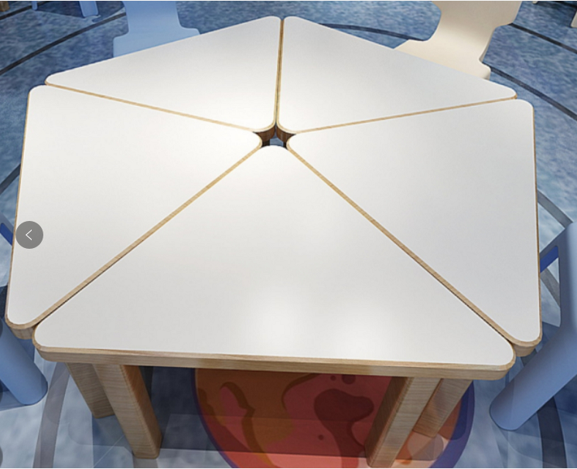 | 8 | 张 | 1562.5
72 | 椅子 |  | - 尺寸（约）：总高58cm，坐高44cm，坐深46cm。  2.坐面灰蓝色、靠背银灰色，耐撕扯网布，清爽透气。  参考图片：  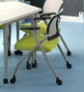 | 50 | 张 | 394
三、幼儿生活模拟馆（1间）
73 | 互动教学显示终端 |  | 1. 全金属外观，一体化设计，外部无任何可见内部功能模块连接线。  2. 整机屏幕采用86英寸 LED 液晶屏，显示比例16:9，具备防眩光效果。  3. 屏幕图像分辨率达3840*2160，显示性能满足UHD高清点对点要求。  4. 输入端子:≥1路VGA；≥1路Audio；≥1路AV；≥1路YPbPr；≥2路HDMI；≥1路TV RF；≥2路USB,至少一路可随通道自动切换，方便外接其他设备时在任意通道均可使用；≥1路Line in；≥1路RS232接口；≥1路RJ45。  5. 输出端子：≥1路耳机；≥1路同轴输出；≥1路Touch USB out。  6. 喇叭输出功率：15瓦x2  7. 内置非独立外扩展的拾音麦克风，拾音距离至少3米，方便课堂上录制老师声音。  8. 内置非独立外扩展的摄像头，像素至少500万，支持二维码扫码识别功能，帮助用户调用在线资源。  9. 整机具备至少3路前置USB3.0接口,且前置USB接口全部支持Windows及Android双系统读取，将U盘插入任意前置USB接口，均能被Windows及Android系统识别，防止老师误操作。  10. 整机电视开关、电脑开关和节能待机键三合一，确保用户操作便捷。  11. 采用红外触控技术，支持在Windows与安卓系统中进行十点触控及十点书写。  12. 设备支持通过前置按键一键启动录屏功能，可将屏幕中显示的课件、音频等内容与老师人声同步录制，方便制作教学视频。  13.整机具有减滤蓝光功能，可通过前置物理功能按键一键启用减滤蓝光模式。  14. 采用模块化电脑方案，抽拉内置式，采用80pin或以上接口，实现无单独接线的插拔。  15. 采用按压式卡扣，无需工具即可快速拆卸电脑模块。  16. 处理器：Intel Core i5或以上,主频为双核四线程。  17. 内存：8G DDR4笔记本内存或以上配置。  18. 硬盘：256G或以上SSD固态硬盘。  白板软件  1. 备授课一体化，具有备课模式及授课模式，且操作界面根据备课和授课使用场景不同而区别设计，符合用户使用需求。  2. 支持老师个人账号注册登录使用，也可通过USB key进行身份快速识别登录。  3. 支持课件云存储，无需使用U盘等存储设备，老师只需联网登录即可获取云课件。  4. 支持课件云同步，课件上的所有修改、操作均可实时同步至云端，无需单独保存上传，确保多终端调用同个课件均为最新版本。  5. 多媒体导入：支持导入图片、音视频等多媒体文件供备课使用，兼容以下格式：rm\rmvb\wmv\avi\mp4\3gp\mkv\flv\mp3\wav\wma\ogg\aac\png\bmp\jpg\jpeg\gif\flash  移动授课助手  1. 支持Android 4.0及IOS 7.0以上版本系统。  2. 可与交互智能平板实现无线连接，可对连接的设备进行密码的权限管理。  3. 支持横屏及竖屏双模式，满足不同用户的使用习惯。  4. 支持手机投屏，可通过该软件将手机屏幕画面实时投影到大屏上。  5. 大小屏同步显示时支持同步放大功能，可使用小屏远程同步放大大屏画面，突出重点和细节内容。 | 2 | 台 | 40200
74 | 教师多媒体讲桌 |  | 1、材料：钢塑木结合，讲桌主体采用1.2～1.5MM冷轧钢板，讲桌前脸采用ABS塑料；左右推拉盖板采用了冷轧钢板材料，外喷钢化漆，表面贴合耐划木皮、耐刮花。  2、外观：桌体采用分体式设计，讲桌上下层分离桌体主体采用弧形设计，无棱角，防止碰伤；讲桌上层推拉板采用倾斜设计，可放置笔记本电脑或演讲稿。讲桌下层采用标准机柜尺寸设计，底部配可移动静音脚轮，方便移动。  3、参数：  （1）最大显示器安装尺寸532*320*41mm，安装电动推杆，显示器视觉角度可电动调整。  （2）讲桌配隐藏式滑轨抽拉抽屉，键盘最大尺寸480*190mm。  （3）讲桌安装话筒防震底座。  （4）桌面集成抽拉式接线盒.（HDMI线*1，USB延长线*1）。  （5）讲桌上层右侧内置抽拉板，可放置笔记本电脑。  （6）讲桌下层内部采用机柜式标准设计，带隔板，中控及功放等设备可以固定安装起来，其他设备可放在隔板上面，所有设备摆放整齐、美观。  （7）讲桌下层内置8位工业PDU，方便用户取电。  （8）讲桌内部可扩充：①IC卡系统，②多媒体中控F300N③2只内置音箱④内置功放⑤液晶显示器或触摸显示器（21.5寸）⑥鹅颈话筒⑦散热风扇。  4、讲桌尺寸：闭合尺寸（L*W*H,单位 mm）：约770*668*1150；展开尺寸（L*W*H,单位 mm）：约1330*1000*1150。  参考图片：  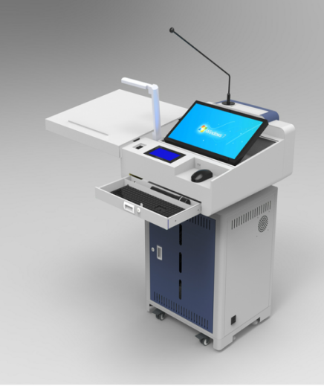 | 1 | 套 | 7500
75 | 教师电脑 |  | 1.显示器：≥21.5英寸  2.处理器：英特尔第七代酷睿i7 系列或更优  3.内存：8G及以上  4.硬盘：1T及以上  5.显卡：2G及以上独显  6.系统：Windows 10及以上  7.附键盘鼠标，鼠标垫，配备5米抗电涌防雷插线板2根。  ★8.本项产品为政府强制采购节能产品之一，要求在投标文件中必须提供所投产品获得国家确定的认证机构出具的、处于有效期之内的节能产品认证证书复印件（认证证书上的品牌型号须与投标报价表中填写的一致），加盖投标人公章。 | 1 | 台 | 6000
76 | 教师椅 |  | 1.尺寸：约长630mm*宽530mm*高(915-1010)mm，靠背高度不少于500mm。  2.材质：白色塑胶/灰扶手（固定）  3.规格：40密度高弹力海绵，电镀汽杆  4.符合人体工学设计，座椅可360度旋转，牢固耐用底盘，配尼龙黑色滚轮，配铝合金高脚。  参考图片： | 2 | 把 | 500
77 | 音柱音箱 |  | 1.尺寸：约长140*宽180*高600mm  2.频率响应：65Hz-20KHz  3.灵敏度：95dB（1W/1M）  4.标称抗阻：4Ω  5.输入功率：160W（额定）/250W（峰值）  6.低音单元：4*4.5（115mm）/1 voice coll HF  7.高音单元:1*3（25mm）/1 voice coll HF  8.扩散角度:90°*50°  9.连续声压级：122dB  10.峰值声压级:128dB  11.连接插座:2*Speakon NL4  12.箱体板材：15mm桦木夹板  13.面网：1.5mm金属网 | 2 | 只 | 2850
78 | 专业功放 |  | 1.输出功率@立体声8Ω(失真≤1%时)：2×400W；  2.频率响应：20Hz～20KHz±0.3dB；  3.功放电路：双电源，AB类；  4.输入阻抗：话筒:10KΩ，线路:10KΩ；  5.转换速率：40V/us；  6.输入灵敏度： +2.1dBu(1.0Vrms)；  7.最大输入电平：+22.0dBu(10.0Vrms)；  8.动态压限：全自动智能；  9.保护电路：软启动，输入浪涌限制，输出短路、直流、过载保护，主保险丝保护，开关机哑音保护，射频干扰保护；  10.冷却方式：2个直流温控变速风扇，空气流动方向从前到后；  11.电压：AC 110V-240V；50/60Hz | 1 | 台 | 2500
79 | U段无线话筒 |  | 1.音频输出：200Ω，0～±300mV  2.频率响应：45Hz～18KHz  3.灵敏度： -45 DB  4.拾音距离：30～50cm  5.频率范围： UHF600～890MHz  6.频率稳定度 ：±0.05%  7.动态范围：>110dB  8.调制方式： FM  9.信噪比： ≥90dB  10.频率干扰比 ：>80dB  11.镜像干扰比： >80dB  12.使用范围： ≥80米  13.温度范围 ：-30℃～55℃  14.工作电压 ：200-240V / DC 9V 电池 | 1 | 套 | 1700
80 | 可移动白板 |  | - 尺寸：90*150cm；  - 材质：钢化玻璃；  带支架式，可移动磁性写字板。 | 1 | 个 | 1500
81 | 生活馆餐碟 |  | 1.材质：瓷  2.图案：纯色  3.形状：圆形  4.尺寸：八英寸  参考图片：  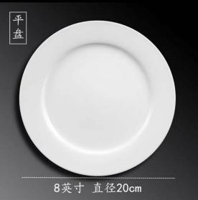 | 80 | 个 | 9
82 | 生活馆餐碟架 |  | - 材质：竹  - 层数：1层  参考图片：  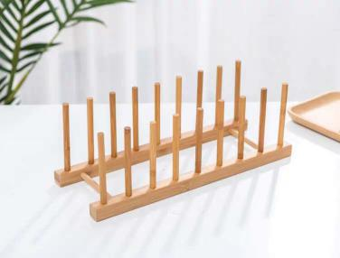 | 13 | 个 | 50
83 | 土司面包模型 |  | 1.尺寸：13*10*1.5cm  2.触感柔软真实  参考图片：  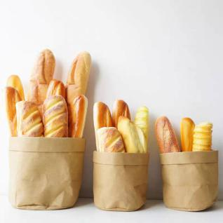 | 2 | 套 | 450
84 | 糕点模型 |  | 1.马卡龙模型*10  2.饼干盘模型*5  3.甜甜圈模型*15  参考图片：  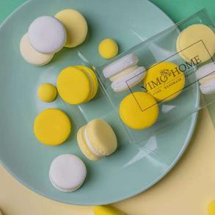 | 2 | 套 | 820
85 | 水果模型 |  | 1.草莓篮模型*2  2.青苹果模型*20  3.斑点山竹模型*5、黑山竹模型*5  参考图片：  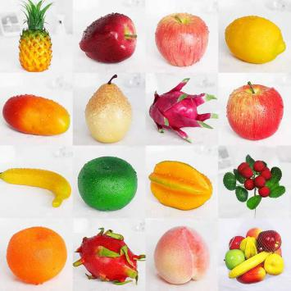 | 1 | 套 | 375
86 | 镶嵌式电磁炉 |  | 1.炉头：双炉头  2.功率：2001-3000w  3.电磁炉面板类型：黑色微晶面板  4.防水、可预约、可调档位  5.操作方式：整版触摸式  参考图片：  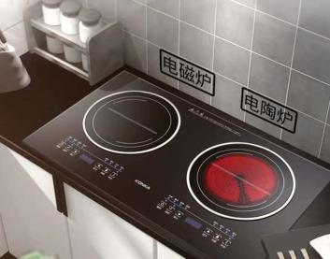 | 4 | 个 | 1600
87 | 烤箱 |  | 1.容量范围：60L及以上。  2外形尺寸：约619*504*385mm  3.额定输入功率：1280W  4.额定电压/频率：220V-50Hz  5.噪声值：≤60dB  6.微波输出功率：2000w | 2 | 个 | 2200
88 | 厨具套装 |  | - 材质：304不锈钢  - 内含：底架、锅铲、汤勺、漏勺、煎铲、削皮刀、砍骨刀、切片刀、水果刀、多用刀、削皮刀、磨刀棒、厨师剪、刀座、炭火竹砧板  参考图片：  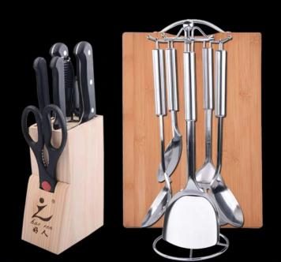 | 2 | 套 | 580
89 | 烘焙模具 |  | - 专业烘焙套装共31件。  专业烘焙套装共31件:电动打蛋器、电子秤、8寸蛋糕模具、9寸披萨盘、10寸方形盘、正方形烤盘、花型蛋挞模具、6连杯蛋糕模具、爱心模具、饼干模具、打蛋盆、擀面杖、耐高温手套、硅胶多用垫、普通分蛋器、量杯、锡纸一卷、硅胶刷、硅胶刀、金属裱花嘴、一次性裱花袋、脱模刀、量勺、面粉筛、硅胶裱花袋、披萨铲、耐高温纸杯、油纸、一次性手套、金属擀面棒、蛋糕纸托、电子食谱  参考图片：  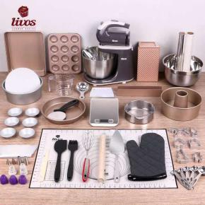 | 5 | 套 | 750
90 | 烘焙工作衣 |  | - 材质：PVC  - 防水防油、无袖  - 尺寸：约70*73*27cm  参考图片：  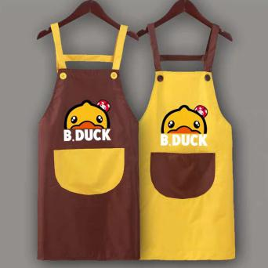 | 51 | 套 | 35
91 | 和面盆 |  | 1.材质：304食品不锈钢。  2.内含直径26、28、30cm和面盆各一个。  3.形状：圆形  参考图片：  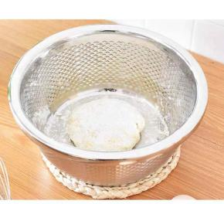 | 5 | 套 | 230
92 | 擀面杖 |  | - 材质：花梨木，无漆无蜡  - 内含40、50、60*3cm各一根  参考图片：  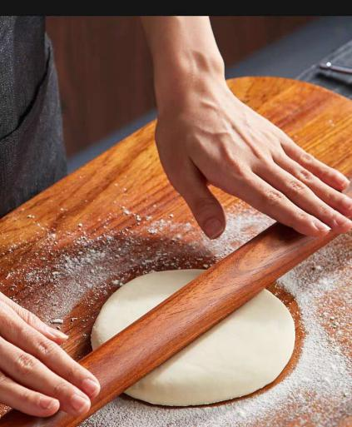 | 5 | 套 | 280
93 | 嵌入式蒸烤箱 |  | - 尺寸：根据厨柜大小定制  2.开合方式：下拉门  3.最大功率：大于2100w  4.面板材质：普通钢化玻璃，蒸烤一体  5.额定功率：2100W | 1 | 个 | 6000
94 | 电饭锅 |  | - 容量：3L及以上  - 产品尺寸：约362*265*254mm  - 电压频率：20V/50Hz  4.隐现玻璃面板、IH电磁加热  5.重量：约5.6kg | 1 | 个 | 1200
95 | 炒锅 |  | - 材质：食品接触用304不锈钢  - 净重：约0.65kg  - 尺寸：约20*8*13.5cm  - 适用对象：电磁炉煤气灶通用，不粘锅。  参考图片：  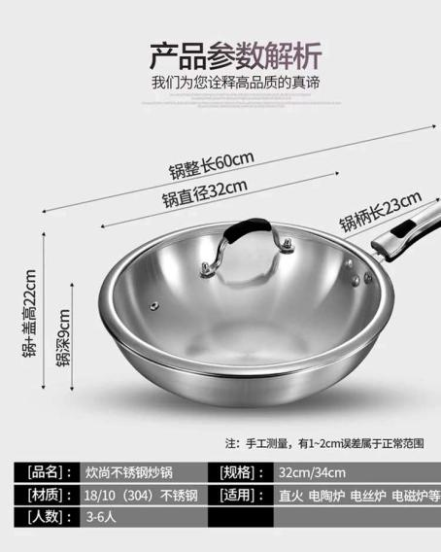 | 4 | 个 | 400
96 | 抽油烟机 |  | - 机身材质：不锈钢，控制面板材质：钢化玻璃  - 净重约22kg  - 拢烟罩结构：阶梯式，烟机安装位置：侧吸式  - 油烟机排风量：≥22立方米/分钟  5. 噪声：≤58dB | 2 | 个 | 1500
97 | 汤锅 |  | 1.尺寸：18cm、24cm小奶锅各2个，蒸屉2个。  2.材质：316不锈钢汤锅。  参考图片  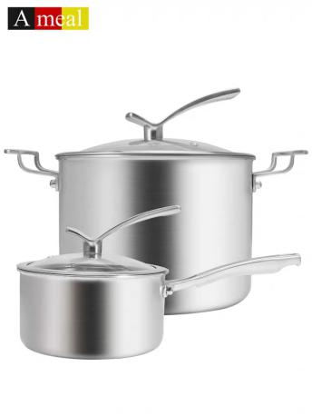 | 1 | 套 | 2800
98 | 儿童餐具 |  | 1.儿童竹制青蛙碗：材质：竹，硅胶，规格：约160*140*60ｍｍ  2.儿童方形竹制餐盘：材质：竹，硅胶，规格：约180*180*28ｍｍ  3.儿童竹制双耳水杯：材质：竹，规格：约158*86*64ｍｍ  4.含十双筷子、十个勺子。  参考图片：  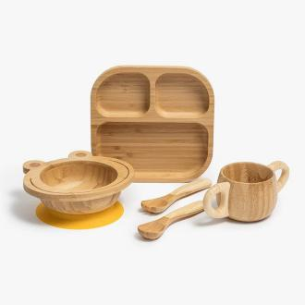 | 10 | 套 | 560
99 | 烘焙桌垫 |  | - 材质：硅胶  - 尺寸：40*50cm  参考图片：  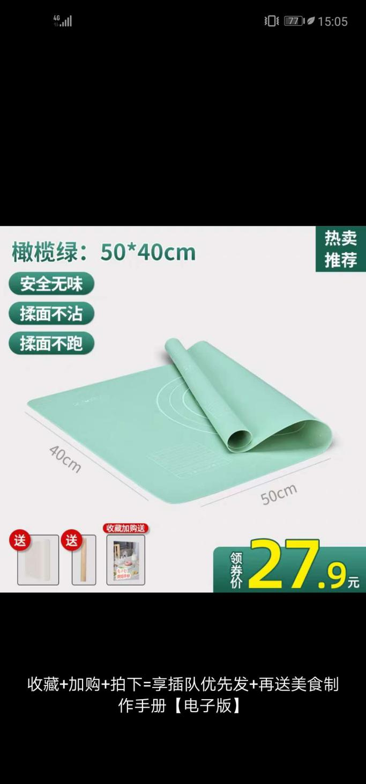 | 50 | 张 | 80
100 | 一次性用具 |  | - 耐高温保鲜膜25cm、35cm各一条。保鲜袋一组（20*30、25*35、30*40cm)  - 加厚一次性手套：材质：pvc。200个。  参考图片：  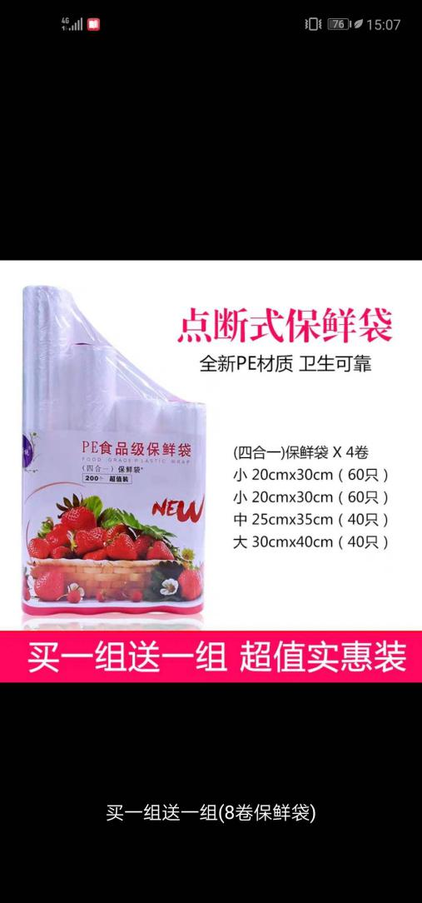 | 10 | 组 | 150
101 | 全自动咖啡机 |  | - 额定电压：220-240V  2.尺寸：约238*430*340mm  3.重量：约9kg  4.额定功率：1450W  - 咖啡豆仓容量：250g  - 水箱容量：≥1.8L  内附德龙金堡咖啡豆250g、不锈钢杯拉花缸1个（打奶泡使用）。 | 2 | 台 | 3000
102 | 杂粮模型 |  | - 材质：高分子塑料  - 规格：标准规格  - 19种杂粮模型  参考图片：  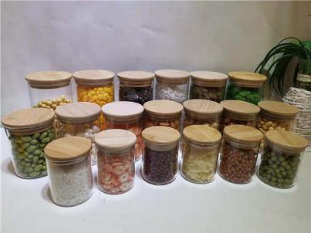 | 1 | 套 | 880
103 | 机柜 |  | 1.尺寸：600*1000*1255mm  2.材质：方孔条耐指纹镀铝锌板；其余SPCC优质冷轧钢板制作  3.颜色：黑色/灰色  4.防护等级：IP20  5.功能：配备3个机柜专用托盘。 | 1 | 个 | 3500
104 | 空调 |  | 制冷类型：冷暖；  2.匹数：3匹；  3.定频/变频：变频；  4.能效等级：3级或以上  5.电辅加热：支持  6.适用面积(平方米)：约32-50㎡  7.制冷量(W)：≥7200  8.制冷功率(W)：2340  9.制热量(W)：≥7800  10.制热功率(W)：≤2350  11.电辅加热功率(W)：≤1800  12.内机噪音(dB(A)：36-42  13.外机噪音(dB(A)≤56  14.能效比：约3.08  15.循环风量(m3/h)：≥1200  16.电压/频率（V/HZ）：220/50。  ★17.本项产品为政府强制采购节能产品之一，要求在投标文件中必须提供所投产品获得国家确定的认证机构出具的、处于有效期之内的节能产品认证证书复印件（认证证书上的品牌型号须与投标报价表中填写的一致），加盖投标人公章。 | 2 | 台 | 7800
105 | 多功能冰柜 |  | 1.面板类型：VCM彩涂板  2.总容量：≥629L  3.尺寸：约910*750*1808mm  4.耗电量：≤0.98Kwh/24h  5.毛重：约110kg | 1 | 台 | 9300
106 | 消毒柜 |  | 1.尺寸：约595*460*598mm  2.净重：约22.5kg  3.消毒柜容量：9L  4.消毒温度：125℃  5.消毒时间： 60min | 1 | 台 | 5100
107 | 破壁料理机 |  | 额定容量：1.75L  额定电压：220V  搅拌功率：450W  加热功率： 1200W  杯体高度不少于372mm  产品尺寸：约225*250*547mm  功能：触摸式预约静音功能  转速：不低于58000转/分钟 | 1 | 台 | 2400
108 | 幼儿食谱 |  | 内含：《美味营养儿童菜1688例》、《看视频！营养师叫你做婴幼儿菜288道菜式》、《儿童营养餐》、《幼儿营养与幼儿园膳食管理》、《0-6岁宝宝营养食谱大全》共五本书籍  参考图片：  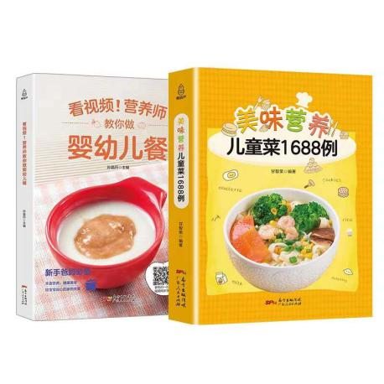 | 1 | 套 | 350
109 | 中餐食谱 |  | 内含：《好吃易做的家常菜》、《好吃易做的美味汤》、《学做家宴》、《学做养生菜》、《学做滋补汤》、《会吃会喝会排毒》、《中国居民十五营养速查全书》、《看视频！零基础学做家常菜》  参考图片：  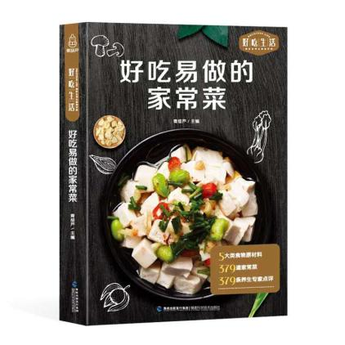 | 1 | 套 | 540
110 | 西餐食谱 |  | 内含：《烤箱烤出美味佳肴》、《看视频！零基础学做烘焙》、《看视频！轻松学做蓝带面包》、《西餐大全》、《邂逅西餐》、《学做西式简餐》  参考图片：  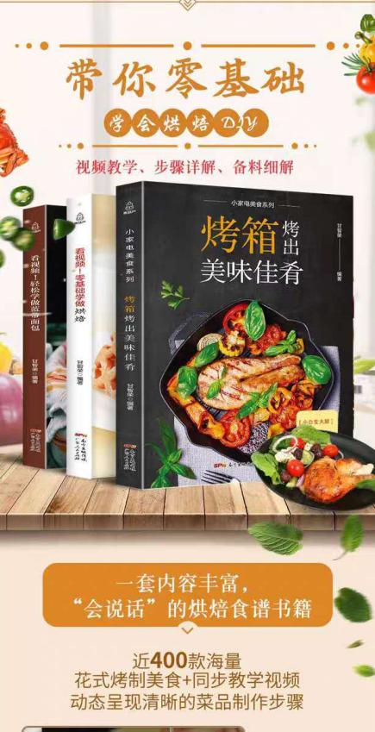 | 1 | 套 | 620
111 | 生活馆餐具 |  | - 沙拉大碗（6只小碗：高5.3cm，宽11.5cm、2只大碗：高7.8cm，宽18cm）*5套  2.甜品碗（盘+碗+勺子）*20套  3.果汁杯（束腰杯+果汁杯+果茶壶+飓风杯）+10套  4.咖啡杯套装（杯子+碟子+勺子）*20套  5.304食品接触用不锈钢筷勺套装（勺子、筷子、叉子）*20套  6.甜点玻璃罩：大号竹圆盘配玻璃罩，直径24cm*10个  - 防潮罐：500ml*2，280ml*3，150ml*4，650ml*4，950ml*3，1250ml*3，2000ml*2,3000ml*2  参考图片：  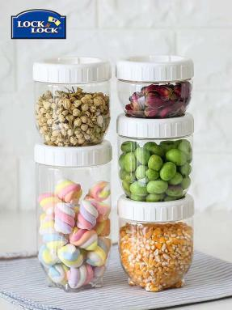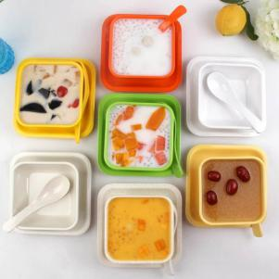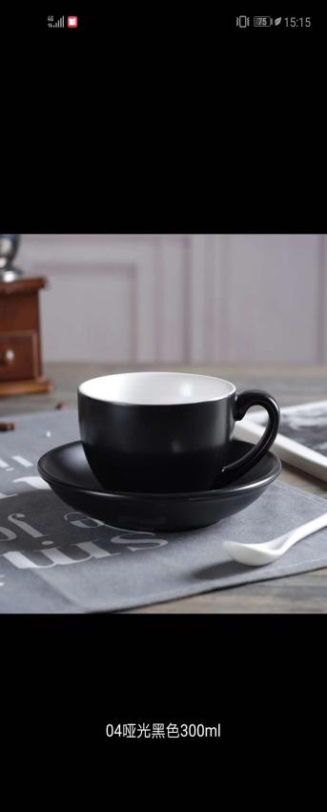 | 1 | 批 | 6500
112 | 烘焙原材料 |  | - 无盐黄油5kg  2.吉利丁片500g  3.蛋糕粉5kg  4.低筋小麦粉5kg  参考图片：   | 1 | 批 | 2500
113 | 教师平板 |  | 1.分辨率：2560*1600及以上  2.内存容量：8GB及以上  3.储存容量：128G及以上  4.核心数:八核心  5.像素：≥800万，后置≥1300万  6.屏幕尺寸：10.8英寸及以上  7.存储类型：UFS3.0存储  ★8.本项产品为政府强制采购节能产品之一，要求在投标文件中必须提供所投产品获得国家确定的认证机构出具的、处于有效期之内的节能产品认证证书复印件（认证证书上的品牌型号须与投标报价表中填写的一致），加盖投标人公章。 | 1 | 台 | 6400
114 | 小厨宝 |  | - 尺寸：约250*76*76mm  - 水量：不限制水量  - 安装要求：360°任意安装  - 启动方式：即热式  - 保温：无需预热保温  6. 额定功率：5.5kw | 4 | 个 | 1500
115 | 儿童烘焙衣 |  | - 码数：100-115cm，衣长：约52cm，衣宽：约48cm，护袖长：约23cm  - 防水，可水洗。  参考图片：  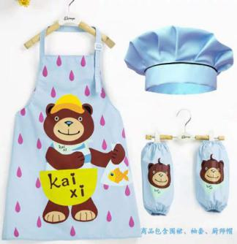 | 10 | 套 | 65
116 | 手持云台 |  | 1.包含手机云台、束线带、原装包、充电线、三脚架、手绳、手机夹防滑垫*4  2.内附底座、手机充电线、背包、加长杆。  3.功耗：1.2w  4.云台结构转动范围：平移：-162.5至170.3°，横滚：-85.1至252.2°，俯仰：-104.5至235.7°，最大控制转速120°/s  5.电池容量：2450mah，能量17.64wh，电压7.2v。 | 2 | 台 | 1300
117 | 学生桌 |  | 1.面板基层18mm实木多层底板双层，4mm浮雕面板。  2.约1800*900*800mm，超大储物空间、可纵置横置多种排列。  3.双面浮雕门，双面伸拉抽屉，柜门通风防潮处理。  4.全展型钢珠轨道，轻量化处理，PP防摩擦带阻尼防夹手。  5.厂家定制，现场组合安装。根据效果图里的样式进行定制安装。  参考图：  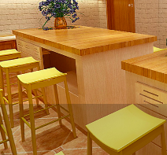 | 6 | 张 | 2500
118 | 学生椅 |  | - 尺寸：约42*46*67cm（根据效果图里的样式定制）实木定制  参考图：   | 50 | 把 | 360
二、商务要求（本项所有商务条款均为实质性要求）：
售后服务要求及免费保修期 |  | 1、免费保修期：按国家有关产品“三包”规定执行“三包”，货物免费保修期最短不少于 壹 年，（属于实行国家强制保修政策的除外）（采购需求有单独要求的按其执行），自交货并验收合格之日起计；保修期后，提供售后终身维修，优惠维修配件及服务价格。  2、售后服务：采购范围内的货物免费送货上门、免费安装调试合格、免费技术培训。若出现故障2小时内响应，24小时内派人现场维修解决问题。
交付使用时间及地点 |  | 1、交货时间：自合同签订之日起 60 个日历日内全部到货，并安装调试完毕；  2、交货地点：广西桂林市采购人指定交货地点。
付款方式 |  | 1、设备到货金额达到合同金额的50%之后的五个工作日内，支付合同总金额的30%货款，货物安装调试完毕并验收合格后，在15个工作日内一次性付清剩余的合同金额。  2、中标供应商在签订合同时按中标价的5%（人民币，四舍五入到元）向采购人缴纳履约保证金，中标供应商履行完合同约定权利义务事项（质量保修期满）后，若质保期内产品无质量问题，中标供应商凭《政府采购项目验收单》和履约保证金交纳凭证向采购人申请办理退还手续（无息）。
验收标准 |  | 货物到货安装后，采购人现场根据国家标准、招标文件要求及投标文件承诺进行核验，如验收不合格，中标方应在5个工作日内进行更换、调试，未按要求进行更换、调试或再次验收不合格的，采购人有权解除合同，由此造成的损失由中标方自行承担。
其他要求 |  | 1、本项目核心产品为：第 30分项“幼儿园虚拟仿真实训系统”（多家供应商提供的核心产品品牌相同的，视为提供同品牌产品。提供同品牌产品的不同供应商参加同一合同项下投标的，以评审后得分最高的同品牌投标人获得中标人推荐资格；评审得分相同的，评标价最低的同品牌投标人获得中标人推荐资格，评标价也相同的，由评标委员会以抽签方式确定中标候选人，其他同品牌投标人不作为中标候选人）。  2、本项目的未办理采购进口设备（即：通过中国海关报关验放进入中国境内且产自关境外的产品）的论证申报手续，不接受进口产品参加投标，如有此类产品参与投标的作无效投标处理。  3、本项目政府采购预算金额为人民币：壹佰捌拾壹万肆仟陆佰捌拾元整（￥1814680.00元），投标报价超出采购预算金额的将被视为无效投标。  注：以上采购需求中标注“★”号项的属于实质性要求，必须满足，否则作无效投标处理。
三、现场演示要求（此为评分项）：
在评标当天（2020年9月1日，具体时间以评标委员会通知为准），投标人对所投产品第30分项“幼儿园虚拟仿真实训系统”、第68分项“科学探究综合交互实训系统”以下软件参数进行逐条现场操作演示（不接受录播或PPT形式演示），演示时间为30分钟内；演示效果所需的相关资源（产品、辅助设备等）由投标人自行准备，桂林市公共资源交易中心只提供演示场地及电源，以下演示内容作为评审时的重要依据，如果在评标现场无法进行现场演示或未提供现场演示或演示内容不符合招标文件要求的，相应的演示分按0分计。
具体演示的内容为：
项号 | 演示对应项 | 演示内容
1 | 第30分项第一条“技术参数”第1小点 | 软件为BS/CS架构，采用3D Unity技术，支持本地局域网和互联网同时使用，使用方无站点用户数量限制。
2 | 第30分项第二条“功能参数”第1小点 | 系统运用三维虚拟仿真技术模拟幼儿园真实场景，提供手动漫游和自动漫游两种模式。手动漫游模式下，使用者以第一视角进行场景漫游及自主学习；自动漫游模式下，由系统引导使用者观看幼儿园虚拟场景。
3 | 第30分项第二条“功能参数”第2小点 | 系统包含不少于幼儿园大门、幼儿园大厅、医务室、小班教室、中班教室、大班教室、走廊、新蒙式多元宝盒教室、奥尔夫音乐教室、艺术课教室、感统教室、表演大厅、户外等13个区域，每个区域可自主选择交互知识点，总计不少于100个。
4 | 第30分项第二条“功能参数”第3小点 | 系统提供漫游地图导航，可通过地图进入相应模块。
5 | 第30分项第二条“功能参数”第6小点 | 小班、中班、大班教室场景中包含动画、视频、文档、微课形式的资源，例如：一日流程各环节微课及PPT、幼儿园班级活动区域设置与规划PPT、幼儿园班级活动区域设置与规划实训要点、幼儿园班级活动区域设置与规划模拟试题、幼儿园班级活动区域设置与规划试题答案、《节日活动设计》微课、幼儿园节日活动设计PPT、幼儿园保教活动观察分析 微课、教学活动的观察PPT、进餐、教学活动、五大领域—语言、离园等不少于25处教学交互点。
6 | 第30分项第二条“功能参数”第8小点 | 奥乐夫音乐教室场景中包含音频、图片、视频形式的资源，例如：奥尔夫音乐走入中国、图形谱、（欣赏）音乐、（游戏）音乐、奥尔夫音乐课程、卡尔·奥尔夫、班戈鼓、手鼓、铃鼓、腰鼓、非洲鼓等不少于35处交互点。
7 | 第30分项第二条“功能参数”第9小点 | 感统教室场景中包含视频、动画、文档形式的资源，例如：感觉统合实训课程、按摩球、彩色大滚筒、大笼球、动物跷跷板、滑板、横抱板、连接式滑板车、平衡踩踏车等不少于14处交互点。
8 | 第68分项第一条 | 太阳系行星认知教学任务：以实际展示物体为主体，通过图像识别技术结合人机交互功能，按照离太阳的距离从近到远展示水星、金星、地球、火星、木星、土星、天王星、海王星的八大行星以及行星运行轨迹运动形式，并交互进行相关知识讲解及问题交互，并做以评价。
9 | 第68分项第二条 | 木工坊教学任务，以真实物品为主体，通过图像识别技术结合人机交互功能，展示木工坊教学任务常用工具及相关使用说明，包含：10件常用木工工具。通过模拟仿真教学任务制作任务中提示的相关实例，并对相关操作进行评价。
10 | 第68分项第三条 | 植物生长教学任务，以真实物品为主体，通过图像识别技术结合人机交互功能，展示植物生长教学任务所需要的必要工具及必要条件。如：种子、土壤、水、种植工具等。通过用户的选择及讲解完成植物生长教学任务的相关内容，并且对用户操作进行评价。使用户在有限时间内可进行植物生长周期变化的过程，并可按照客户实际操作，体现植物的生长规律。

第四章 评标办法

一、投标文件评审(初步评审)：
1、采购人依据法律法规和招标文件的规定，对投标文件中的资格证明进行资格性审查，以确定投标供应商是否具备投标资格。
2、评标委员会依据招标文件的规定，从投标文件的有效性、完整性和对招标文件的响应程度进行符合性审查，以确定是否对招标文件的实质性要求作出响应。
3、资格性及符合性审查内容：
资格性审查
序号 | 评审因素 | 评审标准
1 | 投标人相应的法定代表人或负责人或自然人身份证正反面复印件 | 投标文件提供的资料是否符合招标文件要求
2 | 投标人的授权委托书原件、委托代理人身份证正反面复印件以及由县级以上（含县级）社会养老保险经办机构出具的投标人为委托代理人交纳社保证明复印件【自然人投标的应提供由县级以上（含县级）社会养老保险经办机构出具的自然人本人及委托代理人所交纳的社保证明复印件】（若为新成立的企业，请根据实际情况提供） | 委托代理时必须提供，投标文件提供的资料是否符合招标文件要求
3 | 投标人的法人或者其他组织营业执照等证明文件复印件 | 投标文件提供的资料是否符合招标文件要求
4 | 投标人参加政府采购活动前3年内在经营活动中没有重大违法记录及有关信用信息的书面声明 | 投标文件是否按招标文件要求声明
5 | 投标人前期服务情况声明函 | 投标文件是否按招标文件要求声明
6 | 投标人企业股东及出资信息 | 投标人是否不存在“单位负责人为同一人或者存在直接控股、管理关系”情形
符合性审查
序号 | 评审因素 | 评审标准
1 | 投标文件有效性 | 投标文件是否按招标文件要求书写及签名、盖章
2 | 投标文件完整性 | 投标文件是否按招标文件要求编制
3 | 投标报价 | 是否在采购预算金额内
4 | 其他情况 | 是否无其他未响应招标文件实质性要求的情况
注：以上审查因素如有一项不符合，初步评审不通过，不再进入下一轮详评。

二、投标文件评审（详细评审）
（一）评标依据：评标委员会以招标文件和投标文件为评标依据，对投标人的投标报价、技术、项目实施方案、履约能力、现场演示、售后服务、政策功能等方面内容按百分制打分。
（二）评标方式：以封闭方式进行评标。
（三）根据财库〔2012〕69号文规定，采购人和采购代理机构、评标委员会成员要严格遵守政府采购相关法律制度，依法履行各自职责，公正、客观、审慎地组织和参与评审工作。
（四）评标方法：对进入详评的，采用百分制综合评分法。

（五）计分办法（按四舍五入取至小数点后二位）：
1、价格分………………………………………………………………………满分50分
（1）按照《政府采购促进中小企业发展暂行办法》（财库[2011]181号）规定：
投标人被认定为小型和微型企业且所投标产品被认定为小型和微型企业产品的（以投标文件提供的符合规定的有关证明材料为准），对小型和微型企业产品的价格给予6%的扣除，扣除后的价格为评标报价，即评标报价=投标报价×（1-6%）；除上述情况外，评标报价=投标报价。
(2) 根据《关于政府采购支持监狱企业发展有关问题的通知》（财库[2014]68号）和《关于促进残疾人就业政府采购政策的通知》（财库[2017]141号），监狱企业和符合条件的残疾人企业视同小型、微型企业，享受小型、微型企业评审中价格扣除的政府采购政策。
（3）价格分应当采用低价优先法计算，即满足招标文件要求且投标价格最低的投标报价为评标基准价，其价格分为满分。进入详评投标人的价格分统一按照下列公式计算：
以进入评标的最低的评标报价为50分。
评标基准价

（4）投标人价格分 = ×50分
投标人评标报价

2、技术分……………………………………………………………………………满分6分
（1）基本分：技术参数及性能配置、证明材料完全与招标文件要求（包含非★技术指标）无偏差的得6分；技术、性能指标或者辅助功能（非带★技术指标）与招标文件要求出现负偏差或未提供证明材料（非带★技术指标）的，每偏差一项扣1分，扣完为止。满分6分。

3、项目实施方案分…………………………………………………………………满分15分
评标委员会根据各投标人提供的项目实施方案（方案内容包括实施进度、实施人员安排、技术方案、技术解决方法、质量保障措施、平面布局图、渲染效果图等内容）的完整性、针对性、合理性等方面按优劣程度独立打分：
（1）方案中详细描述实施进度计划（有各阶段的计划图或表）、能详细说明实施人员及分工安排，并能提供实施人员名单，得5分；方案中明确描述了实施进度、有基本的实施人员及安排的，得3分；内容不完整或简单描述或有缺项的，得1分。 满分5分。
（2）方案中详细描述技术方案（含安装布线、调试方案、验收方案）、提供可行的技术解决方法、质量保障措施，得5分；方案中明确描述了技术方案、有基本的技术解决方法、质量保障措施，得3分；内容不完整或简单描述或有缺项的，得1分。 满分5分。
（3）方案中提供本项目全部实训室完整的平面布局图、渲染效果图，且表达清晰、布局合理，符合本项目实际特点的，得5分；方案提供本项目部分实训室简单的平面布局图、渲染效果图，且布局一般的，得3分；方案中没有提供相关图纸不完整或有缺项的，得1分；满分5分。
注：3个实训室尺寸均为9m×9m；以上未提供对应评审内容的不得分。

3、履约能力分…………………………………………………………………………………满分10分

（1）货物采购需求第1分项“LED显示屏”所投产品生产厂家具有职业健康安全管理体系认证证书、环境管理体系认证证书、质量管理体系认证证书和四星级（或以上）售后服务认证证书（提供有效证书复印件并加盖厂家公章，扫描章无效），提供完整的得2分，缺项或未提供不得分，满分2分；

（2）货物采购需求第31分项“互动教学显示终端”所投产品生产厂家具有售后服务体系达到售后服务体系标准GB/T27922-201的（提供相关证明文件复印件并加盖厂家公章，扫描章无效）得1分，满分1分；
（3）货物采购需求第31分项“互动教学显示终端”所投产品生产厂家通过知识产权管理体系认证，（提供全国认证认可信息公共服务平台查询结果截图及证书复印件并加盖厂家公章，扫描章无效）得1分，满分1分；
（4）业绩分：投标人2017年以来具有同类产品的销售业绩且无不良记录【以中标（成交）通知书或签订的合同为准，并能清晰反映所销售的货物名称、种类、金额、日期，否则将不予评审；同一个编号的项目有两个或两个以上的分标中标的只算一次】的得1分，没有销售业绩或提供的业绩证明材料不全的不得分，满分6分。
4、现场演示分…………………………………………………………………………………满分10分
投标人对所投产品第30分项“幼儿园虚拟仿真实训系统”、第68分项“科学探究综合交互实训系统” 软件参数进行现场操作演示（不接受录播或PPT形式演示），由评标委员会根据各投标人的演示情况进行打分，演示时间为30分钟内。具体演示内容详细第三章《货物采购需求》中第三条“现场演示要求”。演示内容共10个内容，每演示出一个项号中所有功能且符合招标文件要求的，得1分。满分10分。
注：以上演示内容作为评审时的重要依据，如果在评标现场无法进行现场演示或未提供现场演示或演示内容不符合招标文件要求的，相应的演示分按0分计。投标人须自行准备为达到演示效果所需的相关资源（产品、辅助设备等），桂林市公共资源交易中心只提供演示场地及电源，具体演示时间以本项目评标委员会通知为准。

5、售后服务能力分……………………………………………………………………………满分5分
（1）售后服务方案：评委对各投标人的投标文件中售后服务承诺书内容的完整性、可行性、到达故障现场时间、故障出现解决方案、定期维护（注明时间）、维修方案、培训方案、其他优惠措施等方面，集体讨论后综合评定其档次并在相应等级内独立打分。 满分3分
一档（1分）：售后服务方案基本滿足招标文件要求，服务内容、保障措施简单的；
二档（2分）：售后服务方案满足招标文件要求，服务内容明确、保障措施较详细、具体、完整的；
三档（3分）：售后服务方案满足招标文件要求，服务内容有有具体的到达故障现场时间，故障出现解决方案、维修方案详细、完整、有针对性，定期维护 (注明时间，一年3次以上)，免费技术培训方案（含培训内容、课时、时间、人员、教材等）详细、有针对性，免费保修期外维修方案、其它优惠方案等详细的。
注：未提供对应评审内容的不得分。
（2）生产厂家售后服务承诺分
提供货物采购需求第1分项“LED显示屏”所投产品生产厂家的售后服务承诺书原件的得2分（注：不是原件或未提供的，不得分）。 满分2分。

6、政策功能分(节能、环保、区内产品等)………………………………………………………4分

（1）投标产品中含有列入财政部现行《节能产品政府采购清单》目录内（政府强制采购节能产品除外）优先采购产品并具有效节能产品认证证书的，每项产品得0.5分（以《节能产品政府采购清单》和有效的节能产品认证证书复印件为准）。满分1分

（2）投标产品中含有列入财政部现行《环境标志产品政府采购品目清单》目录内（政府强制采购节能产品除外）优先采购产品并具有效环境标志产品认证证书的，每项产品得0.5分（以《环境标志产品政府采购品目清单》和有效的环境标志产品认证证书复印件为准）。满分1分
（3）根据《广西壮族自治区人民政府办公厅关于印发招标采购促进广西工业产品产销对接实施细 则的通知》（桂政办发【2015】78 号）的规定，对使用广西工业产品的金额占本项目总金额80%以上（含）的，得2分。满分2分
注：“广西工业产品”是指广西境内生产的工业产品，具体以生产企业的工商营业执照注册所在地为准。“使用广西工业产品的金额占本项目总金额80%以上（含）”是指参加政府采购项目或招标项目时供货范围中采用广西工业产品的金额占本次招标总金额的80%以上（含）。投标文件中须提供生产企业的工商营业执照复印件和广西工业产品声明函原件。
7、综合得分＝1+2+3+4+5+6

三、推荐中标候选人的原则
（1）评标委员会根据综合得分由高到低排列次序；若得分相同时，按评标价由低到高顺序排列；若得分相同且评标价相同时，按投标报价由低到高顺序排列；若相同的，则依次按技术、项目实施方案、履约能力、售后服务得分由高到低的顺序排列并推荐中标候选供应商。
（2）评标委员会可推荐前三名为中标候选人，采购人应当确定评标委员会推荐排名第一的中标候选人为中标人。
（3）排名第一的中标候选人放弃中标、因不可抗力提出不能履行合同，或者招标文件规定应当提交履约保证金而在规定的期限内未能提交的，或因失信行为被取消中标候选人资格的，采购人可以确定排名第二的中标候选人为中标人或重新招标，并依此类推。
（4）评标委员会认为投标人的报价明显低于其他通过符合性审查投标人的报价，有可能影响产品质量或者不能诚信履约的，应当要求其在评标现场合理的时间内提供书面说明，必要时提交相关证明材料；投标人不能证明其报价合理性的，评标委员会应当将其作为无效投标处理。

第五章 合同主要条款及格式

项目名称：桂林师范高等专科学校教育系学前实训室设备采购
项目编号：GLZC2020-G1-990085-GXJX

甲方： 桂林师范高等专科学校（采购人）
乙方： （中标供应商）
根据《中华人民共和国政府采购法》、《中华人民共和国政府采购法实施条例》、《中华人民共和国合同法》等法律、法规规定，按照招投标文件规定条款和中标供应商承诺、甲乙双方签订本合同。
第一条 合同标的及合同金额
项号 | 货物名称 | 厂家、品牌、规格型号 | 技术参数、性能、配置 | 数量  ① | 单位 | 单价（元）  ② | 单项合计金额（元）  ③＝①×②
一、
1
2
…
合 计
根据《中标通知书》的中标内容，合同的总金额为：（大写） 人民币（￥ 元）。
第二条 质量保证
1、乙方应按投标文件承诺的货物规格型号、技术参数、性能、配置、质量标准向甲方提供未经使用的合法渠道的整套全新的符合国家有关质量标准制造的原厂正品，所供货物、材料须符合国家有关标准要求，且在正常安装使用和保养条件下，其使用寿命期内各项指标均达到质量标准。乙方提供的节能和环境标志产品必须是列入现行政府采购清单目录内的产品。
2、乙方提供货物的免费保修期为 （自交货并验收合格之日起计）（属于实行国家强制保修政策的除外）（采购需求有单独要求的按其执行）。投标产品必须是整套全新的符合国家有关质量标准制造的产品。免费保修期自货物安装调试验收合格签字之日算起。采购范围内的货物免费送货上门、免费安装调试合格。在质保期内因货物本身的质量问题发生故障，乙方应负责免费修理和更换零部件。对达不到技术要求者，根据实际情况，经双方协商，可按以下办法处理：
（1）更换：由乙方承担所有发生的全部费用。
（2）贬值处理：由甲乙双方合议定价。
（3）退货处理：乙方应退还甲方支付的合同款，同时应承担该货物的直接费用（运输、保险、检验、贷款利息及银行手续费等）。
第三条 权力保证
1、乙方应保证所提供货物在使用时不会侵犯任何第三方的专利权、商标权、工业设计权或其他权利。
2、乙方应按招标文件规定的时间向甲方提供使用货物的有关技术资料。
3、乙方保证所交付的货物的所有权完全属于乙方且无任何抵押、质押、查封等产权瑕疵。
第四条 货物包装、运输
1、乙方应在货物发运前对其进行满足运输距离、防潮、防震、防锈和防破损装卸等要求包装，以保证货物安全运达甲方指定地点。
- 使用中文说明书、质量检验证明书、随配附件和工具以及清单一并附于货物内。
3、乙方在货物发运手续办理完毕后二十四小时内或货到甲方四十八小时前通知甲方，以准备接货。
- 货物在交付甲方前发生的风险均由乙方负责。
第五条 交付
1、交付使用期：自合同签订之日起 60 个日历日内全部到货，并安装调试完毕；
交付地点：广西桂林市采购人指定地点；
2.乙方提供不符合招投标文件和本合同规定的货物，甲方有权拒绝接受。
3.乙方应将所有提供货物的装箱清单、用户手册、原厂保修卡、随机资料、工具和备用、备件等交付给甲方。
第六条 调试和验收
1、验收标准：设备到货安装后，采购人现场根据国家标准、招标文件要求及投标文件承诺进行核验，如验收不合格，中标方应在5个工作日内进行更换、调试，未按要求进行更换、调试或再次验收不合格的，甲方有权解除合同，由此造成的损失由中标方自行承担。
2、乙方交货前应对产品做出全面的检查和对验收文件进行整理，并列出清单，作为甲方验收和使用的技术条件依据，验收的结果应随货物交甲方。
3、货到后，甲方应当在到货（安装、调试完）后七个工作日内进行验收。验收合格后由甲乙双方签署货物验收单并加盖公章，甲乙双方各执一份。
4、甲方对乙方提供的货物在使用前进行调试时，乙方需负责安装并培训甲方的使用操作人员，并协助甲方一起调试，直到符合技术要求，甲方才做最终验收。
5、对技术复杂的货物，甲方应请国家认可的专业检测机构参与初步验收及最终验收，并由其出具质量检测报告。
6、验收时乙方必须在现场，验收完毕后作出验收结果报告，验收费用由乙方负责。
7、甲方对验收有异议的，在验收后五个工作日内以书面形式向乙方提出，乙方应自收到甲方书面异议后 3 日内及时予以解决。
第七条 安装和培训
1、甲方应提供必要安装条件（如场地、电源、水源等）。
2、乙方负责甲方有关人员的培训。根据甲方要求进行培训，培训时间、地点：广西桂林市采购人指定地点。
第八条 售后服务
1、乙方应按照国家有关法律规定和“三包”规定以及招投标文件和本合同所附《服务承诺》，为甲方提供售后服务。采购范围内的货物免费送货上门、免费安装调试合格、免费技术培训。
2、如在使用过程中发生质量问题，乙方在接到甲方通知后在投标文件承诺的时间内响应，在投标文件承诺的时间内派人到达甲方现场维修解决问题。
3、在质保期内，乙方应对货物出现的质量及安全问题负责处理解决并承担一切费用。
第九条 税费
本合同执行中相关的一切税费均由乙方负担。
- 付款方式
1、设备到货金额达到合同金额的50%之后的五个工作日内，支付合同总金额的30%货款，货物安装调试完毕并验收合格后，在15个工作日内一次性付清剩余的合同金额。
2、乙方在签订合同时按中标价的5%（人民币，四舍五入到元）向甲方缴纳履约保证金，乙方履行完合同约定权利义务事项（质量保修期满）后，若质保期内产品无质量问题，乙方凭《政府采购项目验收单》和履约保证金交纳凭证向甲方申请办理退还手续（无息）。
第十一条 违约责任
1、乙方所提供的货物规格、技术标准、材料等质量不合格的，应及时更换，更换不及时的按逾期交货处罚，乙方应向甲方支付合同金额5 %违约金并赔偿甲方经济损失。
2、乙方提供的货物如果侵犯了第三方合法权益而引发的任何纠纷或诉讼，均由乙方负责交涉并承担全部责任。
3、因包装、运输引起的货物损坏，按质量不合格处理。
4、甲方无故延期接受货物或乙方逾期交货的，每天向对方偿付合同金额3‰违约金，但违约金额不得超过合同金额10 %，超过15天对方有权解除合同，违约方承担因此给对方造成的经济损失。
5、乙方未按本合同和投标文件中规定的服务承诺提供售后服务的，乙方应按本合同合计金额5%向甲方支付违约金。
6、乙方提供的货物在质保期内，因设计、工艺或材料的缺陷和其他质量原因造成的问题，由乙方负责，费用从质量保证金中扣除，不足另补。
7、其他违约行为按违约货款额5%收取违约金并赔偿经济损失。
第十二条 不可抗力事件处理
1、在合同有效期内，乙方因不可抗力事件导致不能履行合同，则合同履行期可延长，其延长期与不可抗力影响期相同。
- 不可抗力事件发生后，应立即通知对方，并寄送有关权威机构出具的证明。
- 不可抗力事件延续一百二十天以上，双方应通过友好协商，确定是否继续履行合同。
第十三条 合同争议解决
1、因货物质量问题发生争议的，应邀请国家认可的质量检测机构对货物质量进行鉴定。货物符合标准的，鉴定费由甲方承担；货物不符合标准的，鉴定费由乙方承担。
2、因履行本合同引起的或与本合同有关的争议，甲乙双方应首先通过友好协商解决，如果协商不能解决，可向项目所在地辖区人民法院提起诉讼。
3、诉讼期间，本合同继续履行。
第十四条 合同生效及其它
1、合同经甲乙双方法定代表人（负责人）或授权代表签字并加盖投标人公章后生效。
2、合同执行中涉及采购资金和采购内容修改或补充的，需经桂林市财政部门审批，并签订书面补充协议报桂林市政府采购管理办公室备案，方可作为主合同不可分割的一部分。
3、本合同未尽事宜，遵照《合同法》有关条文执行。
第十五条 合同的变更、终止与转让
1、除《中华人民共和国政府采购法》第五十条规定及本合同约定的情形外，本合同一经签订，甲乙双方不得擅自变更，中止或终止。
- 乙方不得擅自转让其应履行的合同义务。
第十六条 签订本合同依据
1.招标文件；
2.乙方提供的投标文件；
3.售后服务承诺书；
4.中标通知书。
本合同甲乙双方签字盖章后生效，一式六份，具有同等法律效力，甲、乙双方各二份。政府采购合同双方自签订之日起1个工作日内将合同原件两份交采购代理机构。采购代理机构将政府采购合同在省级以上人民政府财政部门指定媒体上公告并于合同签订之日起7个工作日内将一份合同原件送桂林市政府采购管理办公室备案，一份由采购代理机构存档。

甲方（公章）： 乙方（公章）： .
法定代表人： 法定代表人： .
委托代理人： 委托代理人： .
电 话： 电 话： .
开户名称： 开户名称： .
开户银行： 开户银行： .
银行账号： 银行账号： .
日 期： 日 期： .

第六章 投标文件格式

投标文件目录

一、投标报价表（必须提供）；

二、资格性响应证明材料：
（1）投标人相应的法定代表人或负责人或自然人身份证正反面复印件（必须提供）；
（2）投标人的授权委托书原件、委托代理人身份证正反面复印件以及由县级以上（含县级）社会养老保险经办机构出具的投标人为委托代理人交纳社保证明复印件【自然人投标的应提供由县级以上（含县级）社会养老保险经办机构出具的自然人本人及委托代理人所交纳的社保证明复印件】（委托代理时必须提供；若为新成立的企业，请根据实际情况提供）；
（3）投标人的法人或者其他组织营业执照等证明文件（必须提供，自然人除外）；
（4）投标人参加政府采购活动前3年内在经营活动中没有重大违法记录及有关信用信息的书面声明（格式见附件，必须提供）；
（5）投标人前期服务情况声明函（格式见附件，必须提供）；

三、商务、技术性响应及其他证明材料：
（1）技术规格偏离表（必须提供）；
（2）投标人的售后服务承诺书（含免费保修期、交付使用期、技术服务、技术培训、售后服务的内容和措施等）（必须提供）；

（3）项目实施方案（根据项目采购需求及评标方法自行编写，格式自拟）（如有，请提供）；
（4）“货物采购需求”需提供的有效证明文件（按货物采购需求要求提供）；
（5）项目实施人员一览表（如有，请提供）；
（6）节能方面的证书复印件（如有，请提供）；
（7）环保方面的证书复印件（如有，请提供）；
（8）投标人2017年以来具有同类产品的销售业绩的相关证明材料【无不良记录，以中标（成交）通知书或签订的销售合同复印件为准，并能清晰反映所销售的货物名称、种类、日期等内容】（如有，请提供）；
（9）投标人为生产厂家的，投标人的生产制造设备清单及专业技术能力说明（如有，请提供）；
（10）投标人相关获奖证书、认证证书等复印件（如有，请提供）；
（11）投标人所投产品为广西工业产品的，如实提供《广西工业产品声明函》（如有，请提供）；
（12）中小企业声明函（见附件）（如投标人被认定为小型和微型企业且所投产品被认定为小型和微型企业产品的，采购人或者其委托的采购代理机构应当随中标、成交结果 同时公告企业《中小企业声明函》，接受社会监督。投标人应如实申明，如提供虚假申明应依法承担相应法律责任。）（如有，请提供）；
（13）其他有效证明文件的复印件【属于监狱企业的，以提供由省级以上监狱管理局、戒毒管理局（含新疆生产建设兵团）出具的属于监狱企业的证明文件为准）】（如有，请提供）；
（14）符合条件的残疾人福利性单位在参加政府采购活动时，应当提供《残疾人福利性单位声明函》（见附件），并对声明的真实性负责（如投标人为残疾人福利性单位的，采购人或者其委托的采购代理机构应当随中标、成交结果同时公告企业《残疾人福利性单位声明函》，接受社会监督。）（如有，请提供）；
（15）投标人可结合本项目的评标办法视自身情况自行提交相关证明材料（如有，请提供）。

一、投标报价表

1.投标报价表（格式）

致：广西建信建设项目管理有限公司
根据贵方桂林师范高等专科学校教育系学前实训室设备采购项目招标文件，项目编号 GLZC2020-G1-990085-GXJX ，签字代表 （姓名）经正式授权并代表投标人（投标单位名称），提交投标文件正本一份，副本 四 份，并做出如下报价：
项号 | 货物名称 | 生产厂家 | 品牌 | 规格型号 | 数量  ① | 单位 | 单价（元）  ② | 单项合计=数量×单价  ③＝①×② | 备注
一、
1
2
…
投标总报价（大写）： 元（￥ ）人民币
本项目投标有效期为投标截止时间之日起90天。
免费保修期:
与本投标有关的正式通讯地址为：
地址： 邮编： 电话、传真： .
开户名称： .
开户银行： .
账号： .
投标人（公章，自然人除外）： .
法定代表人或负责人或自然人或相应的委托代理人签字（或盖章）
（属自然人的应在签名处加盖大拇指指印）： .
投标日期： .
注：（1）各投标人必须就“货物采购需求”中所有货物和服务内容作完整唯一报价，否则，其投标将被拒绝。投标文件只允许有一个报价。
（2）投标人应根据所投货物如实填写投标报价表的各项内容。
（3）当本表由多页构成时，需逐页加盖投标人公章（属自然人的须逐页签字）。
（4）如投标的全部或部分产品属于《节能产品政府采购清单》或《环境标志产品政府采购清单》目录范围的，投标人应在本表备注栏内写明各分项货物属于节能（或环境标志）产品,同时以提供节能产品认证证书复印件或环境标志产品认证证书复印件，以便评标委员会作为优先采购或评分的依据。

二、资格性响应证明材料（格式）

1.投标人相应的法定代表人或负责人或自然人身份证正反面复印件（必须提供）；

2.投标人的授权委托书原件、委托代理人身份证正反面复印件以及由县级以上（含县级）社会养老保险经办机构出具的投标人为委托代理人交纳社保证明复印件【自然人投标的应提供由县级以上（含县级）社会养老保险经办机构出具的自然人本人及委托代理人所交纳的社保证明复印件】（委托代理时必须提供；若为新成立的企业，请根据实际情况提供）；
附件：
授权委托书（格式一）

致：广西建信建设项目管理有限公司

我 （姓名）系 （投标人名称）的法定代表人（负责人），现授权委托本单位在职职工 （姓名）以我公司名义参加 （项目名称及项目编号） 项目的投标活动，并代表我方全权办理针对上述项目的投标、开标、评标、签约等具体事务和签署相关文件。
我方对被授权人的签字事项负全部责任。
授权委托代理期限：从 年 月 日起至 年 月 日止。

代理人无转委托权,特此委托。

我已在下面签字，以资证明。

投标人（公章）： .

法定代表人（负责人）签字（或盖章）： 年 月 日

附：委托代理人身份证正反面复印件以及由县级以上（含县级）社会养老保险经办机构出具的投标人为委托代理人交纳社保证明复印件（委托代理时必须提供）。

授权委托书（格式二）（适用于自然人投标）

致：广西建信建设项目管理有限公司

我 （姓名）系自然人，现授权委托 （姓 名）以本人名义参加 （项目名称及项目编号） 项目的投标活动，并代表本人全权办理针对上述项目的投标、开标、评标、签约等具体事务和签署相关文件。
本人对被授权人的签字事项负全部责任。
授权委托代理期限：从 年 月 日起至 年 月 日止。

代理人无转委托权,特此委托。

我已在下面签字，以资证明。

自然人签字并在签名处加盖食指指印： 年 月 日

附：委托代理人身份证正反面复印件以及由县级以上（含县级）社会养老保险经办机构出具的自然人本人及委托代理人所交纳的社保证明复印件（委托代理时必须提供）。

3.投标人的法人或者其他组织营业执照等证明文件（必须提供，自然人除外）；
注：供应商为企业（包括合伙企业），应提供工商部门注册的有效“企业法人营业执照”或“营业执照；供应商为事业单位，应提供有效的“事业单位法人证书”；供应商为非企业专业服务机构的，应提供执业许可证等证明文件；供应商为个体工商户，应提供有效的“个体工商户营业执照”。

4. 投标人参加政府采购活动前3年内在经营活动中没有重大违法记录及有关信用信息的书面声明（必须提供）

附件： 声 明（格式）

致：广西建信建设项目管理有限公司

我（公司）郑重声明，在参加本项目政府采购活动前3年内在经营活动中没有重大违法记录（重大违法记录是指供应商因违法经营受到刑事处罚或者责令停产停业、吊销许可证或者执照、较大数额罚款等行政处罚），未被列入失信被执行人、重大税收违法案件当事人名单、政府采购严重违法失信行为记录名单，完全符合《中华人民共和国政府采购法》第二十二条规定的供应商资格条件，我方对此声明负全部法律责任。

投标人（公章，自然人除外）： .
法定代表人或负责人或自然人或相应的委托代理人签字（或盖章）
（属自然人的应在签名处加盖大拇指指印）： .

日 期： .

5.投标人前期服务情况声明函（必须提供）；

附件： 声 明（格式）

致：广西建信建设项目管理有限公司
我（公司）郑重声明，在参加本项目政府采购活动前不属于为本采购项目提供整体设计、规范编制或者项目管理、监理、检测等服务的供应商。

供应商（公章，自然人除外）： .

法定代表人或负责人或自然人或相应的委托代理人签字或盖章（属自然人的应在签名处加盖食指指印）： .

日 期： .

三、商务、技术性响应及其他有效证明材料（格式）

1.技术规格偏离表（必须提供）
附件：
技术规格偏离表（格式）

项号 | 货物名称 | 招标采购需求 | 投标文件的响应情况 | 偏离情况说明
技术响应情况：
一、
1
2
3
…
商务要求响应情况：
1 | 售后服务要求及免费保修期
2 | 交付使用时间及地点
3 | 付款方式
4 | 验收标准
5 | 其他要求

投标人（公章）： .
法定代表人或负责人或自然人或相应的委托代理人签字或盖章（属自然人的应在签名处加盖食指指印）： .

注：（1）投标人应对照“货物采购需求”注明所投产品技术参数、商务条款的响应情况及偏离情况（无偏离、正偏离、负偏离），当出现“正偏离”情况时应填写偏离情况说明及提供相应有效的证明材料，否则，不予认可。
（2）当本表由多页构成时，需逐页加盖投标人公章（属自然人的须逐页签字）。

2.投标人的售后服务承诺书（含免费保修期、交付使用期、技术服务、技术培训、售后服务的内容和措施等）（必须提供）；

（格式自拟）

投标人（公章，自然人除外）： .

法定代表人或负责人或自然人或相应的委托代理人签字或盖章
（属自然人的应在签名处加盖食指指印）： .

3.项目实施方案（根据项目采购需求及评标方法自行编写，格式自拟）（如有，请提供）；

（格式自拟）

投标人（公章，自然人除外）： .

法定代表人或负责人或自然人或相应的委托代理人签字或盖章

（属自然人的应在签名处加盖食指指印）： .

4. “货物采购需求”需提供的有效证明文件（按货物采购需求要求提供）；

5.项目实施人员一览表（如有，请提供）；

附件

项目实施人员一览表

姓 名 | 职务 | 专业技术资格 | 证书编号 | 参加本单位  工作时间 | 备注
注：1.在填写时，如本表格不适合投标单位的实际情况，可根据本表格式自行制表填写。

投标人（公章，自然人除外）： .

法定代表人或负责人或自然人或相应的委托代理人签字或盖章
（属自然人的应在签名处加盖食指指印）： .

日 期： .

6.节能方面的证书复印件（如有，请提供）；

7.环保方面的证书复印件（如有，请提供）；

8.投标人2017年以来具有同类产品的销售业绩的相关证明材料【以中标（成交）通知书或签订的销售合同复印件为准，并能清晰反映所销售的货物名称、种类、日期等内容】（如有，请提供）；

9.投标人为生产厂家的，投标人的生产制造设备清单及专业技术能力说明（如有，请提供）；

10.投标人相关获奖证书、认证证书等复印件（如有，请提供）；

11.投标人所投产品为广西工业产品的，如实提供《广西工业产品声明函》（如有，请提供）；

附件：
广西工业产品声明函（格式）

本公司郑重声明，根据《招标采购促进广西工业产品产销对接实施细则》的规定，本公司在本次投标/竞标中或者工程项目中提供的下述产品为广西工业产品，详情如下：

序号 | 产品名称 | 型号和规格 | 数量 | 制造厂商及原产地 | 投标价 | 备注
1
2
…
 | 广西工业产品  合计价格： |  |  | 占投标总价比例：
本公司对上述声明的真实性负责。如有虚假，将依法承担相应责任。

企业名称（盖章）：
日 期：

12.中小企业声明函（见附件）【如投标人被认定为小型和微型企业且所投产品被认定为小型和微型企业产品的，采购人或者其委托的采购代理机构应当随中标、成交结果 同时公告企业《中小企业声明函》，接受社会监督。投标人应如实申明，如提供虚假申明应依法承担相应法律责任。】（如有，请提供）；

附件
中小企业声明函（格式）

本公司郑重声明，根据《政府采购促进中小企业发展暂行办法》（财库[2011]181号）的规定，本公司为______（请填写：中型、小型、微型）企业。即，本公司同时满足以下条件：
1.根据《工业和信息化部、国家统计局、国家发展和改革委员会、财政部关于印发中小企业划型标准规定的通知》（工信部联企业[2011]300号）规定的划分标准，本公司为______（请填写：中型、小型、微型）企业。
2.本公司参加______单位的______项目采购活动提供本企业制造的货物，由本企业承担工程、提供服务，或者提供其他______（请填写：中型、小型、微型）企业制造的货物。本条所称货物不包括使用大型企业注册商标的货物。
本公司对上述声明的真实性负责。如有虚假，将依法承担相应责任。

企业名称（盖章）：
日期：

13.其他有效证明文件的复印件【属于监狱企业的，以提供由省级以上监狱管理局、戒毒管理局（含新疆生产建设兵团）出具的属于监狱企业的证明文件为准）】（如有，请提供）；

14. 符合条件的残疾人福利性单位在参加政府采购活动时，应当提供《残疾人福利性单位声明函》（见附件），并对声明的真实性负责（如投标人为残疾人福利性单位的，采购人或者其委托的采购代理机构应当随中标、成交结果同时公告企业《残疾人福利性单位声明函》，接受社会监督。）（如有，请提供）；
附件
残疾人福利性单位声明函
本单位郑重声明，根据《财政部 民政部 中国残疾人联合会关于促进残疾人就业政府采购政策的通知》（财库〔2017〕 141号）的规定，本单位为符合条件的残疾人福利性单位，且本单位参加______单位的______项目采购活动提供本单位制造的货物（由本单位承担工程/提供服务），或者提供其他残疾人福利性单位制造的货物（不包括使用非残疾人福利性单位注册商标的货物）。
本单位对上述声明的真实性负责。如有虚假，将依法承担相应责任。

单位名称（盖章）：
日 期：
15.投标人可结合本项目的评标办法视自身情况自行提交相关证明（如有，请提供）

附件：

质疑函范本
一、质疑供应商基本信息
质疑供应商：
地址： 邮编：
联系人： 联系电话：
授权代表：
联系电话：
地址： 邮编：
二、质疑项目基本情况
质疑项目的名称：
质疑项目的编号： 包号：
采购人名称：
采购文件获取日期：
三、质疑事项具体内容
质疑事项1：
事实依据：

法律依据：

质疑事项2
……
四、与质疑事项相关的质疑请求
请求：
签字(签章)： 公章：
日期：

质疑函制作说明：
1.供应商提出质疑时，应提交质疑函和必要的证明材料。
2.质疑供应商若委托代理人进行质疑的，质疑函应按要求列明“授权代表”的有关内容，并在附件中提交由质疑供应商签署的授权委托书。授权委托书应载明代理人的姓名或者名称、代理事项、具体权限、期限和相关事项。
3.质疑供应商若对项目的某一分包进行质疑，质疑函中应列明具体分包号。
4.质疑函的质疑事项应具体、明确，并有必要的事实依据和法律依据。
5.质疑函的质疑请求应与质疑事项相关。
6.质疑供应商为自然人的，质疑函应由本人签字；质疑供应商为法人或者其他组织的，质疑函应由法定代表人、主要负责人，或者其授权代表签字或者盖章，并加盖公章。

